Администрация городского округа
муниципального образования
«город Саянск»

ПОСТАНОВЛЕНИЕ

От | 12.12.2019 | № | 110-37-1391-19
г.Саянск

 |  | ⎡ | Об утверждении схемы размещения нестационарных торговых объектов на территории городского округа муниципального образования «город Саянск»  (в редакции постановлений от 30.03.2021 № 110-37-357-21; от 24.05.2021 № 110-37-604-21; от 23.05.2022 № 110-37-618-22; от 19.12.2022 № 110-37-1459-22; от 26.05.2023 № 110-37-655-23; от 30.01.2024 № 110-37-113-24; от 15.05.2024 № 110-37-609-24; от 05.11.2024 № 110-37-1311-24; от 26.11.2024 № 110-37-1414-24) | ⎤

В соответствии с частью 3 статьи 10 Федерального закона от 28 декабря 2009 года № 381-ФЗ «Об основах государственного регулирования торговой деятельности в Российской Федерации», пунктом 15 части 1 статьи 16 Федерального закона от 6 октября 2003 года № 131-ФЗ «Об общих принципах организации местного самоуправления в Российской Федерации», приказом службы потребительского рынка и лицензирования Иркутской области от 20 января 2011 года № 3-спр «Об утверждении Порядка разработки и утверждения органами местного самоуправления муниципальных образований Иркутской области схемы размещения нестационарных торговых объектов», постановлением администрации городского округа муниципального образования «город Саянск» от 25 сентября 2019 года № 110-29-234-19 «О разработке схемы размещения нестационарных торговых объектов на территории городского округа муниципального образования «город Саянск» на 2020-2030 годы» (в редакции распоряжения от 11 ноября 2019 года № 110-29-276-19), статьями 4, 32, 38 Устава муниципального образования «город Саянск», администрация городского округа муниципального образования «город Саянск»
П О С Т А Н О В Л Я Е Т:
1. Утвердить Схему размещения нестационарных торговых объектов на территории городского округа муниципального образования «город Саянск» в составе: текстовой части согласно Приложению № 1 и графической части согласно Приложению № 2.
2. Комитету по архитектуре и градостроительству муниципального образования «город Саянск» руководствоваться настоящим постановлением при размещении нестационарных торговых объектов на земельных участках находящихся в муниципальной собственности, а также на земельных участках, государственная собственность на которые не разграничена.
3. Комитету по управлению имуществом администрации муниципального образования «город Саянск», государственным и муниципальным учреждениям и предприятиям руководствоваться настоящим постановлением при заключении договоров аренды земельных участков, договоров на размещение (эксплуатацию) нестационарных торговых объектов, размещаемых на земельных участках, находящихся в государственной и муниципальной собственности, а также на земельных участках, государственная собственность на которые не разграничена.
4. Опубликовать настоящее постановление на официальном интернет-портале правовой информации городского округа муниципального образования «город Саянск» (http://sayansk-pravo.ru), в газете «Саянские зори» и разместить на официальном сайте администрации городского округа муниципального образования «город Саянск» в информационно-телекоммуникационной сети «Интернет».
5. Настоящее постановление вступает в силу с 1 января 2020 года.

Мэр городского округа муниципального
образования «город Саянск» О.В. Боровский

Исп. Минеева Т.Ю.
Тел. 57242
2

Приложение № 1
к постановлению администрации городского округа муниципального образования «город Саянск»
от 12.12.2019 № 110-37-1391-19

Схема
размещения нестационарных торговых объектов на территории
городского округа муниципального образования «город Саянск» (текстовая часть)
(в редакции постановлений 19.12.2022 № 110-37-1459-22: от 26.05.2023 № 110-37-655-23; от 30.01.2024 № 110-37-113-24; от 15.05.2024 № 110-37-609-24; от 05.11.2024 № 110-37-1311-24; от 26.11.2024 № 110-37-1414-24)

№  п/п | Адрес расположения  (место расположения нестационарного  торгового объекта/маршрут движения /зона размещения) | Вид нестационарного торгового объекта (павильон, киоск, палатка, автолавка и др.) | Специализация нестационарного торгового объекта (ассортимент реализуемой продукции) | Возможность размещения нестационарного торгового объекта субъектом малого и среднего предпринимательства, физическим лицом не являющимся индивидуальным предпринимателем и применяющим специальный налоговый режим «Налог на профессиональный доход (да/нет) | Площадь нестацио-нарного торгового объекта, (кв.м) | Собственник земельного участка, здания, строения, сооружения, на (в) которых находится нестационарный торговый объект | Период размещения нестационарного торгового объекта (круглогодично/ сезонно)
1 | 2 | 3 | 4 | 5 | 6 | 7 | 8
1.1 | Мкр. Юбилейный,  на расстоянии  2,6 метра юго-восточнее от крыльца универсама «Юбилейный» | лоток | продовольственные товары (квас) | да | 3,0 | городской округ муниципальное образование «город Саянск» | весна-осень
1.2 | Мкр. Юбилейный,  на расстоянии  22 метра северо-восточнее входа в банк «АТБ» | лоток | продовольственные товары (квас) | да | 3,0 | городской округ муниципальное образование «город Саянск» | весна-осень
1.3 | Мкр. Юбилейный,  на расстоянии  1,5 метра севернее входа в торговый комплекс №71 | лоток | продовольственные товары (квас) | да | 3,0 | городской округ муниципальное образование «город Саянск» | весна-осень
1.4 | Мкр. Центральный,  ул. Ленина, возле остановочного пункта «Мкр. Центральный», в 6 метрах восточнее входа в магазин «Хлеб Соль» | лоток | продовольственные товары (квас) | да | 3,0 | городской округ муниципальное образование «город Саянск» | весна-осень
1.5 | Мкр Центральный,  ул. Советская, остановочный пункт «МЖК»,  в 3 метрах восточнее автопавильона | лоток | продовольственные товары (квас) | да | 3,0 | городской округ муниципальное образование «город Саянск» | весна-осень
1.6 | Мкр. Солнечный,  ул. Комсомольская в 9 метрах севернее центрального входа торгового комплекса  «Эй-Би Маркет» | лоток | продовольственные товары (квас) | да | 3,0 | городской округ муниципальное образование «город Саянск» | весна-осень
1.7 | Мкр. Строителей, ул. С.В.Гришкевича, в 14 метрах восточнее остановочного пункта «Узел связи» | лоток | продовольственные товары (квас) | да | 3,0 | городской округ муниципальное образование «город Саянск» | весна-осень
1.8 | Мкр. Строителей,  ул. Советская,  в 8 метрах от ограждения автостоянки и  в 8 метрах западнее рекламной тумбы | лоток | продовольственные товары (квас) | да | 3,0 | городской округ муниципальное образование «город Саянск» | весна-осень
1.9 | Мкр. Олимпийский  (в районе фонтана)  от ул. Советской на расстоянии 77 метров вдоль пешеходного тротуара по направлению к ул. Спортивной и в 11 метрах юго-западнее от него | лоток | продовольственные товары (квас) | да | 3,0 | городской округ муниципальное образование «город Саянск» | весна-осень
1.10 | Мкр. Южный, проспект Ленинградский,  в 3 метрах от центрального входа в торговый комплекс «Товары для дома» | лоток | продовольственные товары (квас) | да | 3,0 | городской округ муниципальное образование «город Саянск» | весна-осень
1.11 | Мкр. Мирный,  ул. Советская,  в 9 метрах южнее универсама «Рублёв&К» | лоток | продовольственные товары (квас) | да | 3,0 | городской округ муниципальное образование «город Саянск» | весна-осень
1.12 | Мкр. Октябрьский, ул. Таежная, в 10 метрах северо-восточнее универсама «Меркурий»,  в 6 метрах юго-восточнее пешеходной дорожки  к пешеходному переходу через ул. Таежную | лоток | продовольственные товары (квас) | да | 3,0 | городской округ муниципальное образование «город Саянск» | весна-осень
1.13 | Мкр. Юбилейный,  на расстоянии от крыльца  2,8 метров юго-восточнее универсама «Юбилейный» | лоток | продовольственные товары (сахарная вата) | да | 2,3 | городской округ муниципальное образование «город Саянск» | весна-осень
1.14 | Мкр. Ленинградский  (в районе парка «Зеленый»),  от тротуара ул. Советской на расстоянии 12 метров вдоль западной границы ограждения площадки для паркура | лоток | продовольственные товары (сахарная вата) | да | 2,3 | городской округ муниципальное образование «город Саянск» | весна-осень
1.15 | Исключена постановлением от 30.01.2024 № 110-37-113-24
1.16 | Исключена постановлением от 30.01.2024 № 110-37-113-24
1.17 | Мкр. Ленинградский,  ул. Советская,  на расстоянии 7 метров северо-западнее магазина «Восточка» | прилавок | сельскохозяйст-  венная продукция садоводов и огородников (овощи, фрукты, плоды, ягоды, зелень, цветы, рассада) | да | 6,0 | городской округ муниципальное образование «город Саянск» | весна-осень
1.18 | Мкр. Ленинградский,  ул. Советская,  на расстоянии 9,7 метров северо-западнее магазина «Восточка» | прилавок | сельскохозяйст-венная продукция садоводов и огородников (овощи, фрукты, плоды, ягоды, зелень, цветы, рассада) | да | 6,0 | городской округ муниципальное образование «город Саянск» | весна-осень
1.19 | Мкр. Юбилейный,  на расстоянии 10 метров северо-восточнее входа в банк АТБ | ёлочный базар | натуральные хвойные деревья, ветки хвойных деревьев | да | 20,0 | городской округ муниципальное образование «город Саянск» | зима
1.20 | Мкр. Строителей,  на расстоянии 5 метров северо-восточнее остановочного пункта «ТК Скиф» | ёлочный базар | натуральные хвойные деревья, ветки хвойных деревьев | да | 30,0 | городской округ муниципальное образование «город Саянск» | зима
1.21 | Мкр. Олимпийский  (в районе фонтана)  от ул. Советской на расстоянии 96 метров вдоль пешеходного тротуара по направлению к ул. Спортивной  и 11 метрах юго-западнее от него | торговая палатка (сборно-разборная) | продовольственные товары  (прохладительные безалкогольные напитки) | да | 4,0 | городской округ муниципальное образование «город Саянск» | весна-осень
1.22 | Мкр. Олимпийский  (в районе фонтана)  от ул. Советской  на расстоянии 59 метров вдоль пешеходного тротуара по направлению к ул. Спортивной и 11 метрах юго-западнее от него | торговая палатка (сборно-разборная) | продовольственные товары  (сахарная вата) | да | 4,0 | городской округ муниципальное образование «город Саянск» | весна-осень
1.23 | Мкр. Олимпийский  (в районе фонтана)  от ул. Советской на расстоянии 111 метров вдоль пешеходного тротуара по направлению к ул. Спортивной и 4 метрах юго-западнее от него | торговая тележка | продовольственные товары (мороженое) | да | 4,0 | городской округ муниципальное образование «город Саянск» | весна-осень
1.24 | Мкр. Юбилейный,  на расстоянии 2 метра южнее универсама «Юбилейный» | торговая тележка | продовольственные товары (мороженое) | да | 4,0 | городской округ муниципальное образование «город Саянск» | весна-осень
1.25 | Мкр. Юбилейный,  на расстоянии 2 метра южнее универсама «Юбилейный» | торговая тележка | продовольственные товары (мороженое) | да | 4,0 | городской округ муниципальное образование «город Саянск» | весна-осень
1.26 | Исключена постановлением от 19.12.2022 № 110-37-1459-22
1.27 | Исключена постановлением от 19.12.2022 № 110-37-1459-22
1.28 | Мкр. Юбилейный, парк «Таёжные Бульвары»,  в 26 метрах юго-западнее сухого фонтана | киоск | продовольственные товары (мороженое, фасфуд) | да | 5 | городской округ муниципальное образование «город Саянск» | весна-осень
Пункт 1.28 дополнен постановлением от 24.05.2021 № 110-37-604-21
1.29 | Мкр. Юбилейный, парк «Таёжные Бульвары», в 30 метрах юго-западнее сухого фонтана | киоск | продовольственные и непродоволь-ственные товары (сахарная вата, жареное мороженое, попкорн, безалкогольные напитки, воздушные шары) | да | 4 | городской округ муниципальное образование «город Саянск» | весна-осень
Пункт 1.29 дополнен постановлением от 24.05.2021 № 110-37-604-21; в редакции постановления от 23.05.2022 № 110-37-618-22
1.30 | Мкр. Юбилейный, со стороны ул. Советская западнее от центрального входа парка «Таёжные Бульвары» | торговый павильон | услуги общественного питания | да | 10 | городской округ муниципальное образование «город Саянск» | весна-осень
Пункт 1.30 дополнен постановлением от 24.05.2021 № 110-37-604-21
1.31 | Улица Таёжная, юго-восточнее остановочного пункта  «Микрорайон Октябрьский»  (со стороны микрорайона Октябрьский) | Павильон | Печатная продукция или живые цветы | да | 18 | городской округ муниципальное образование «город Саянск» | круглогодично
Пункт 1.31 дополнен постановлением от 26.05.2023 № 110-37-655-23
1.32 | Улица Советская, юго-западнее остановочного пункта «Сквер Первостроителей» | Павильон | Печатная продукция или продукция общественного питания | да | 18 | городской округ муниципальное образование «город Саянск» | круглогодично
Пункт 1.32 дополнен постановлением от 26.05.2023 № 110-37-655-23
1.33 | Мкр. Ленинградский, улица Советская, юго-восточнее остановочного павильона «Парк Зелёный» | павильон | продовольственные товары (хлебобулочные и кондитерские изделия, конфеты, кофейные напитки, газированная вода) | нет | 30 | городской округ муниципальное образование «город Саянск» | круглогодично
Пункт 1.33 дополнен постановлением от 26.05.2023 № 110-37-655-23; в редакции постановления от 30.01.2024 № 110-37-113-24
1.34 | Проспект Ленинградский, юго-восточнее остановочного пункта «Сквер имени В.И. Ленина» | Павильон | Печатная продукция или живые цветы | да | 15 | городской округ муниципальное образование «город Саянск» | круглогодично
Пункт 1.34 дополнен постановлением от 26.05.2023 № 110-37-655-23
1.35 | Проспект Ленинградский, северо-восточнее остановочного пункта  «ДК Юность» | Павильон | Печатная продукция или живые цветы | да | 18 | городской округ муниципальное образование «город Саянск» | круглогодично
Пункт 1.35 дополнен постановлением от 26.05.2023 № 110-37-655-23
1.36 | Мкр. Центральный, улица Советская, северо-западнее остановочного павильона «МЖК» | павильон | продовольственные товары (хлебобулочные  и кондитерские изделия, конфеты, кофейные напитки, газированная вода) | нет | 63 | городской округ муниципальное образование «город Саянск» | круглогодично
Пункт 1.36 дополнен постановлением от 30.01.2024 № 110-37-113-24
1.37 | Мкр. Северный,  в 17 метрах вдоль северо-западной границы земельного участка № 19 от его юго-западного угла | мобильная кофейня | продукция общественного питания (кофе, пышки, блины) | да | 14 | городской округ муниципальное образование «город Саянск» | зима-осень
Пункт 1.37 дополнен постановлением от 30.01.2024 № 110-37-113-24
1.38 | Мкр. Юбилейный, парк «Таёжные Бульвары», в 56,2 метрах юго-западнее сухого фонтана | киоск | Продовольственные товары (сахарная вата, мороженое, попкорн, хлебобулочные и кондитерские изделия, конфеты, прохладительные безалкогольные напитки, кофейные напитки), непродовольственные товары (воздушные шары) | да | 4 | городской округ муниципальное образование «город Саянск» | весна-осень
Пункт 1.38 дополнен постановлением от 15.05.2024 № 110-37-609-24
1.39 | Мкр. Юбилейный, парк «Таёжные Бульвары», в 18 метрах юго-западнее стадиона гимназии им. В.А. Надькина | киоск | Продовольственные товары (сахарная вата, мороженое, попкорн, хлебобулочные и кондитерские изделия, конфеты, прохладительные безалкогольные напитки, кофейные напитки), непродовольственные товары (воздушные шары) | да | 4 | городской округ муниципальное образование «город Саянск» | весна-осень
Пункт 1.39 дополнен постановлением от 15.05.2024 № 110-37-609-24
1.40 | Мкр. Юбилейный, парк «Таёжные Бульвары», в 22 метрах юго-западнее беседки | киоск | Услуги общественного питания | да | 4 | городской округ муниципальное образование «город Саянск» | весна-осень
Пункт 1.40 дополнен постановлением от 15.05.2024 № 110-37-609-24
1.41 | Мкр. Юбилейный, д. 36, в здании Дворца культуры «Юность», фойе,  1 этаж | Вендинговый автомат | Продовольственные товары (горячие напитки) | да | 1 | городской округ муниципальное образование «город Саянск» | круглогодично
1.42 | Мкр. Юбилейный, д. 36, в здании Дворца культуры «Юность», фойе,  1 этаж | Вендинговый автомат | Продовольственные товары (снеки) | да | 1 | городской округ муниципальное образование «город Саянск» | круглогодично
1.43 | Мкр. Юбилейный, д. 36, в здании Дворца культуры «Юность», кассовый зал,  1 этаж | Вендинговый автомат | Непродовольственные и продовольственные товары (игрушка, жевательная резинка) | да | 0,3 | городской округ муниципальное образование «город Саянск» | круглогодично
1.44 | Мкр. Солнечный, д. 23, в здании МОУ «СОШ № 6», 1 этаж | Вендинговый автомат | Продовольственные товары (снеки) | да | 1 | городской округ муниципальное образование «город Саянск» | круглогодично
1.45 | Мкр. Олимпийский, д.23А, в здании городского стадиона,  1 этаж | Вендинговый автомат | Продовольственные товары (снеки) | да | 1 | городской округ муниципальное образование «город Саянск» | круглогодично
1.46 | Мкр. Олимпийский, д.24, в здании спортивного комплекса «Мегаполис-спорт», 1 этаж | Вендинговый автомат | Продовольственные товары (снеки) | да | 1 | городской округ муниципальное образование «город Саянск» | круглогодично
1.47 | Мкр. Олимпийский, д.30, в здании администрации ГОМО «город Саянск», 1 этаж | Вендинговый автомат | Продовольственные товары (горячие напитки) | да | 1 | городской округ муниципальное образование «город Саянск» | круглогодично
1.48 | Мкр. Олимпийский, д.30, в здании администрации ГОМО «город Саянск», 1 этаж | Вендинговый автомат | Продовольственные товары (микромаркет) | да | 1 | городской округ муниципальное образование «город Саянск» | Круглогодично
Пункты 1.41 - 1.48 дополнены постановлением от 05.11.2024 № 110-37-1311-24
1.49 | Мкр. Строителей, в 112-ти метрах северо-восточнее пересечения улиц Советской и В.И.Ленина | торговый павильон | услуги  общественного питания | да | 52 | городской округ муниципальное образование «город Саянск» | круглогодично
1.50 | Мкр. Строителей, в 128-ти метрах северо-восточнее пересечения улиц Советской и В.И.Ленина | торговый павильон | непродовольственные товары (цветы, сувениры) | да | 52 | городской округ муниципальное образование «город Саянск» | круглогодично
1.51 | Мкр. Строителей, в 65-ти метрах северо-восточнее пересечения улиц Советской и В.И.Ленина | торговый автофургон | продовольственные товары (фастфуд) | да | 32 | городской округ муниципальное образование «город Саянск» | круглогодично
1.52 | Мкр. Строителей,  в 136-ти метрах северо-восточнее пересечения улиц Советской и В.И.Ленина | киоск | продовольственные товары (сахарная вата) | да | 7 | городской округ муниципальное образование «город Саянск» | круглогодично
Пункты 1.49 - 1.52 дополнены постановлением от 26.11.2024 № 110-37-1414-24

Заместитель мэра городского округа по экономике и финансам
-начальник Управления по финансам и налогам И.В.Бухарова

Исп. Минеева Т.Ю.
Тел. 5-72-4210

Приложение № 2
к постановлению администрации городского округа муниципального образования «город Саянск»
от 12.12.2019г.№ 110-37-1391-19

Графическая схема № 1.1
размещения нестационарного торгового объекта на территории
городского округа муниципального образования «город Саянск»
(в редакции постановления от 30.03.2021 № 110-37-357-21; от 26.05.2023 № 110-37-655-23)

Место расположения: г. Саянск, микрорайон Юбилейный, на
расстоянии 2.6 метра восточнее от крыльца универсама «Юбилейный»

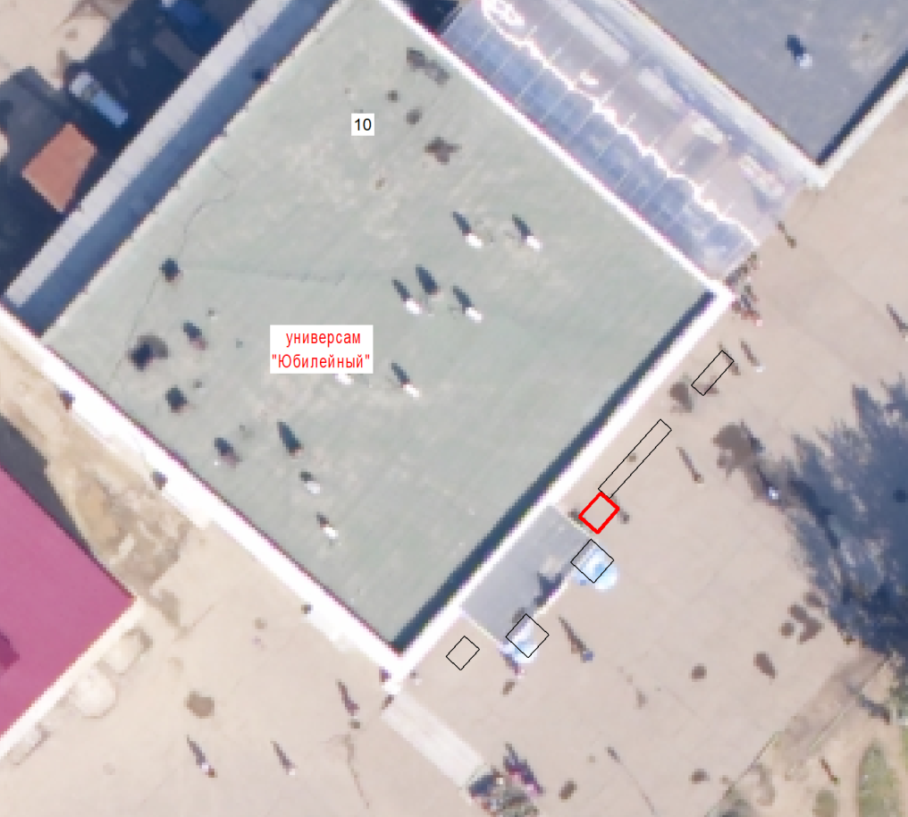

Масштаб 1:500

Условные обозначения:

- нестационарный торговый объект

Координаты в системе МСК-38 S = 3.0 м²
№ | Х | Y | № | X | Y
1 | 587172.70 | 3193057.81 | 4 | 587171.70 | 3193058.93
2 | 587174.19 | 3193059.14 | 1 | 587172.70 | 3193057.81
3 | 587173.20 | 3193060.26

1
Графическая схема № 1.2
размещения нестационарного торгового объекта на территории
городского округа муниципального образования «город Саянск»

Место расположения: г. Саянск, микрорайон Юбилейный,
на расстоянии 22 метра северо-восточнее входа в банк «АТБ»

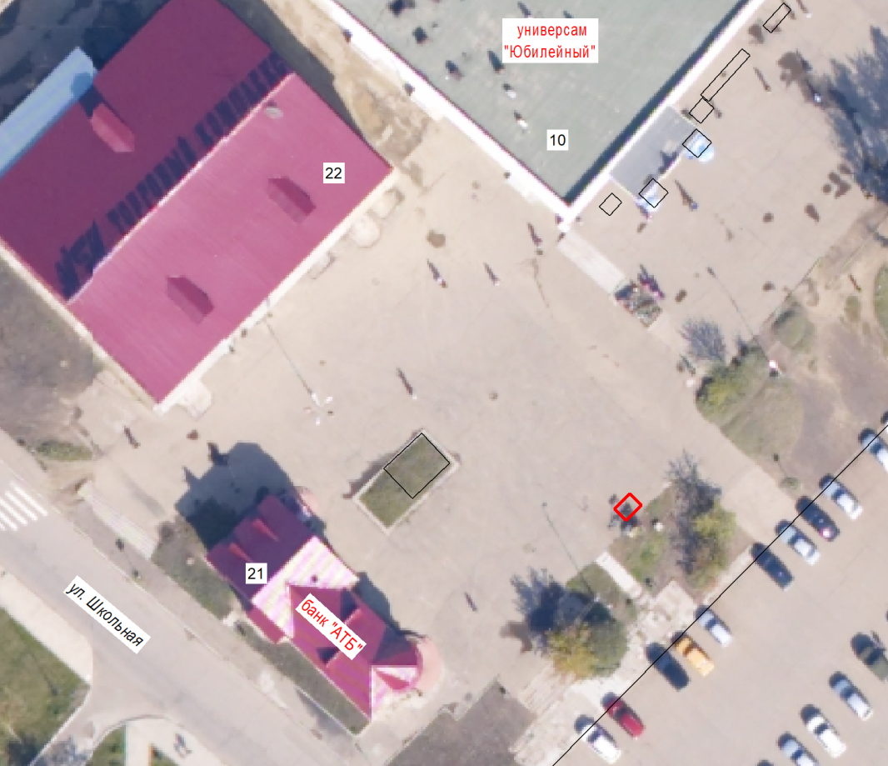

Масштаб 1:700

Условные обозначения:

- нестационарный торговый объект

Координаты в системе МСК-38 S = 3 м²
№ | Х | Y | № | X | Y
1 | 587133.32 | 3193051.71 | 4 | 587134.75 | 3193053.12
2 | 587134.38 | 3193050.65 | 1 | 587133.32 | 3193051.71
3 | 587135.80 | 3193052.05

2
Графическая схема № 1.3
размещения нестационарного торгового объекта на территории
городского округа муниципального образования «город Саянск»

Место расположения: г. Саянск, микрорайон Юбилейный,
на расстоянии 1,5 метра северо-западнее входа в торговый комплекс № 71

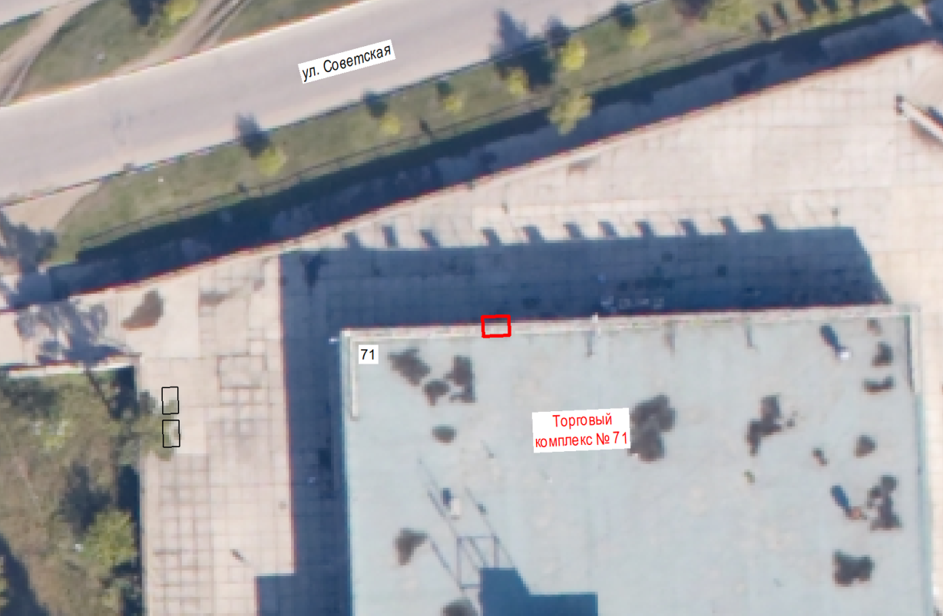

Масштаб 1:500

Условные обозначения:

- нестационарный торговый объект

Координаты в системе МСК-38 S = 3 м²
№ | Х | Y | № | X | Y
1 | 587193.79 | 3192423.89 | 4 | 587193.86 | 3192425.88
2 | 587195.29 | 3192423.83 | 1 | 587193.79 | 3192423.89
3 | 587195.36 | 3192425.83

3
Графическая схема № 1.4
размещения нестационарного торгового объекта на территории
городского округа муниципального образования «город Саянск»

Место расположения: г. Саянск, микрорайон Центральный, ул. Ленина,
возле остановочного пункта «Мкр. Центральный», в 6 метрах восточнее
входа в магазин «Хлеб Соль»

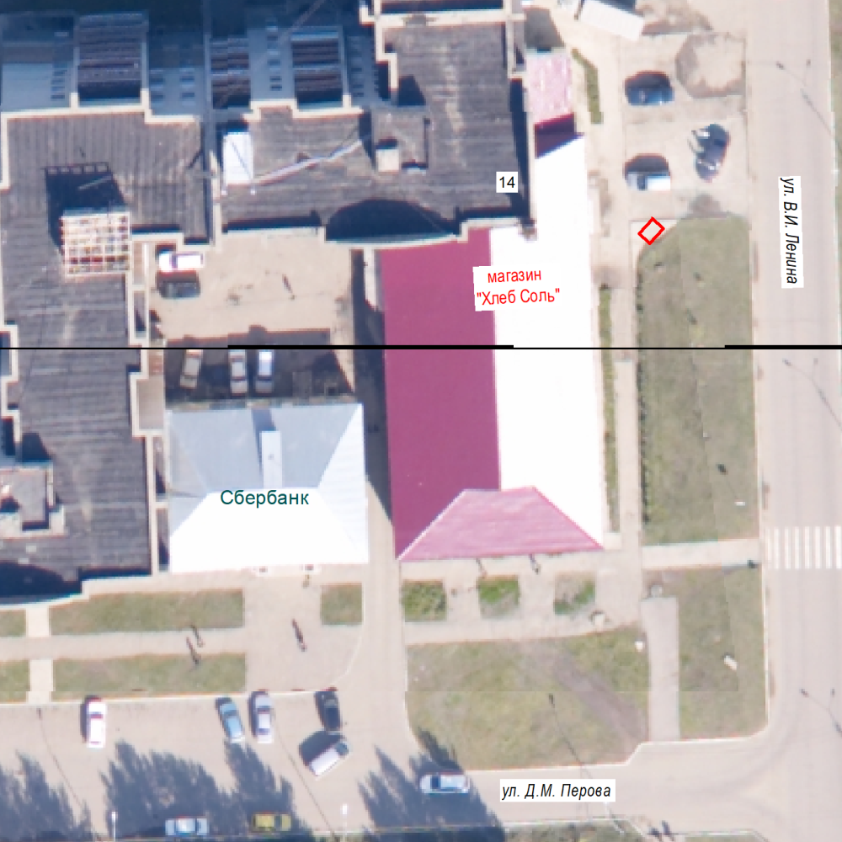

Масштаб 1:700

Условные обозначения:
- нестационарный торговый объект

Координаты в системе МСК-38 S = 3 м²
№ | Х | Y | № | X | Y
1 | 588012.23 | 3193209.18 | 4 | 588010.77 | 3193207.82
2 | 588011.21 | 3193210.28 | 1 | 588012.23 | 3193209.18
3 | 588009.75 | 3193208.92

4
Графическая схема № 1.5
размещения нестационарного торгового объекта на территории
городского округа муниципального образования «город Саянск»

Место расположения: г. Саянск, микрорайон Центральный,
ул. Советская, остановочный пункт «МЖК», в 3 метрах восточнее автопавильона

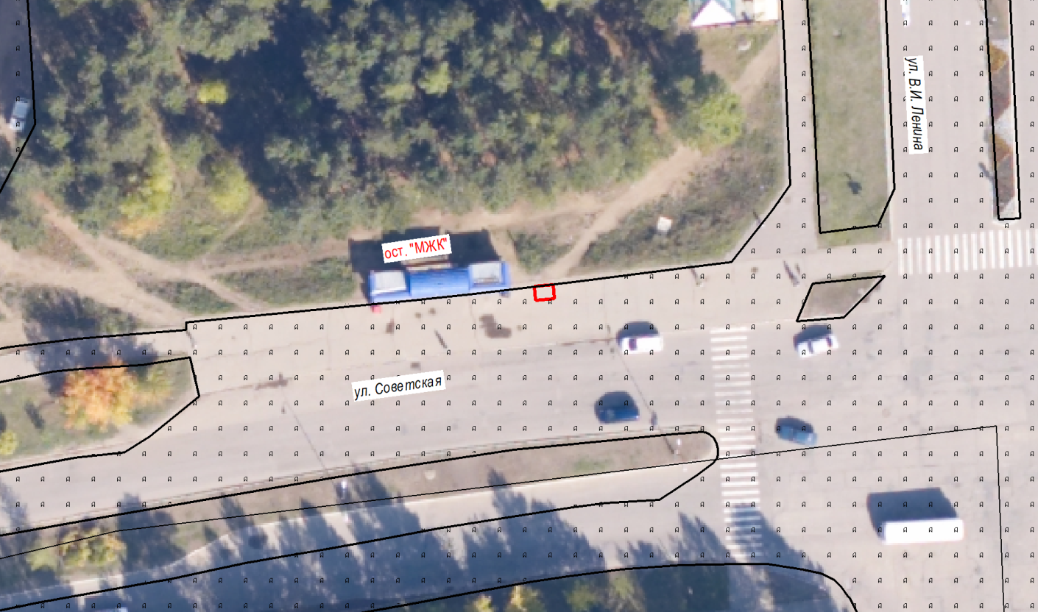

Масштаб 1:700

Условные обозначения:
- нестационарный торговый объект

Координаты в системе МСК-38 S = 3 м²
№ | Х | Y | № | X | Y
1 | 587745.98 | 3193191.03 | 4 | 587746.16 | 3193193.02
2 | 587747.47 | 3193190.89 | 1 | 587745.98 | 3193191.03
3 | 587747.66 | 3193192.88

5
Графическая схема № 1.6
размещения нестационарного торгового объекта на территории
городского округа муниципального образования «город Саянск»

Место расположения: г. Саянск, микрорайон Солнечный, улица Комсомольская,
в 9 метрах севернее от центрального входа торгового комплекса «Эй-Би Маркет»

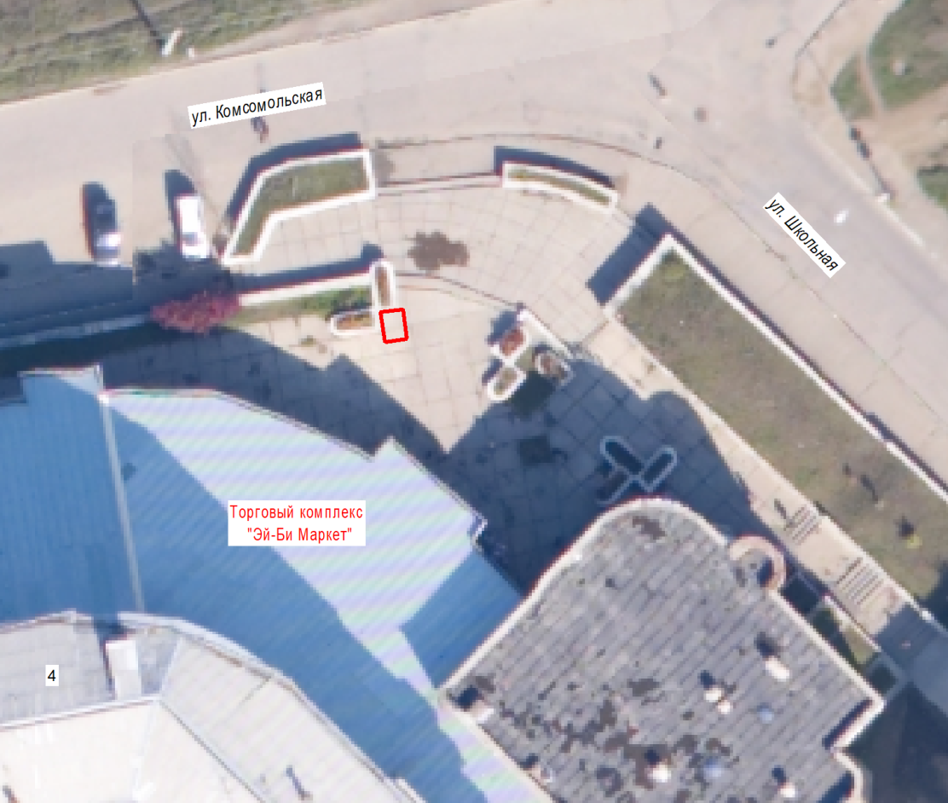

Масштаб 1:500

Условные обозначения:

- нестационарный торговый объект

Координаты в системе МСК-38 S = 3 м²
№ | Х | Y | № | X | Y
1 | 587764.18 | 3192647.82 | 4 | 587764.38 | 3192649.30
2 | 587766.16 | 3192647.54 | 1 | 587764.18 | 3192647.82
3 | 587766.36 | 3192649.02

6

Графическая схема № 1.7
размещения нестационарного торгового объекта на территории
городского округа муниципального образования «город Саянск»

Место расположения: г. Саянск, микрорайон Строителей,
ул. С.В. Гришкевича, в 14 метрах восточнее остановочного пункта «Узел связи»

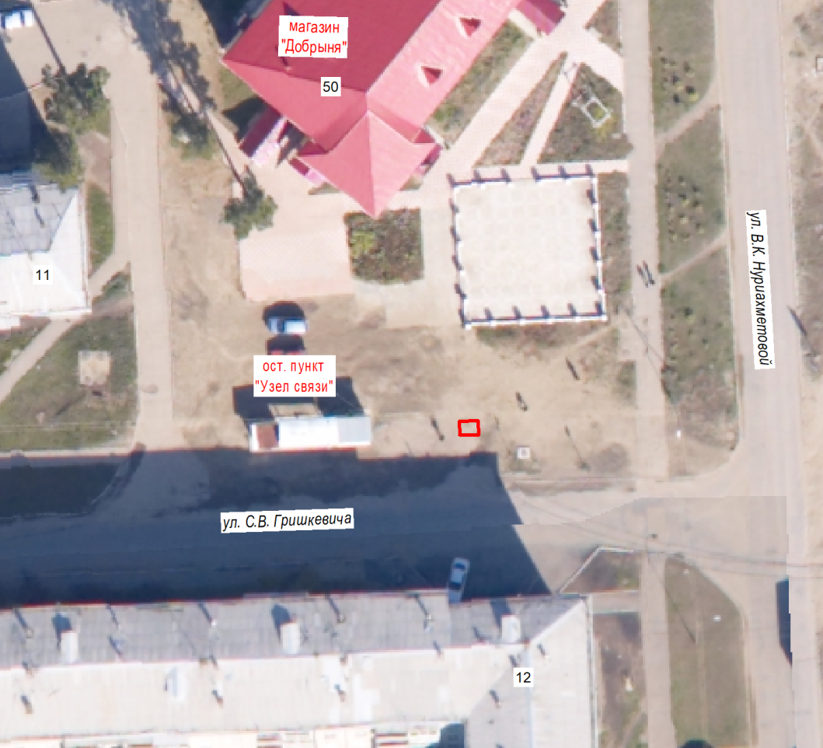

Масштаб 1:700

Условные обозначения:

- нестационарный торговый объект

Координаты в системе МСК-38 S = 3 м²
№ | Х | Y | № | X | Y
1 | 588197.32 | 3193980.24 | 4 | 588197.36 | 3193982.24
2 | 588198.82 | 3193980.22 | 1 | 588197.32 | 3193980.24
3 | 588198.86 | 3193982.22

7
Графическая схема № 1.8
размещения нестационарного торгового объекта на территории
городского округа муниципального образования «город Саянск»

Место расположения: г. Саянск, микрорайон Строителей, ул. Советская,
в 8 метрах от ограждения автостоянки и в 8 метрах западнее рекламной тумбы

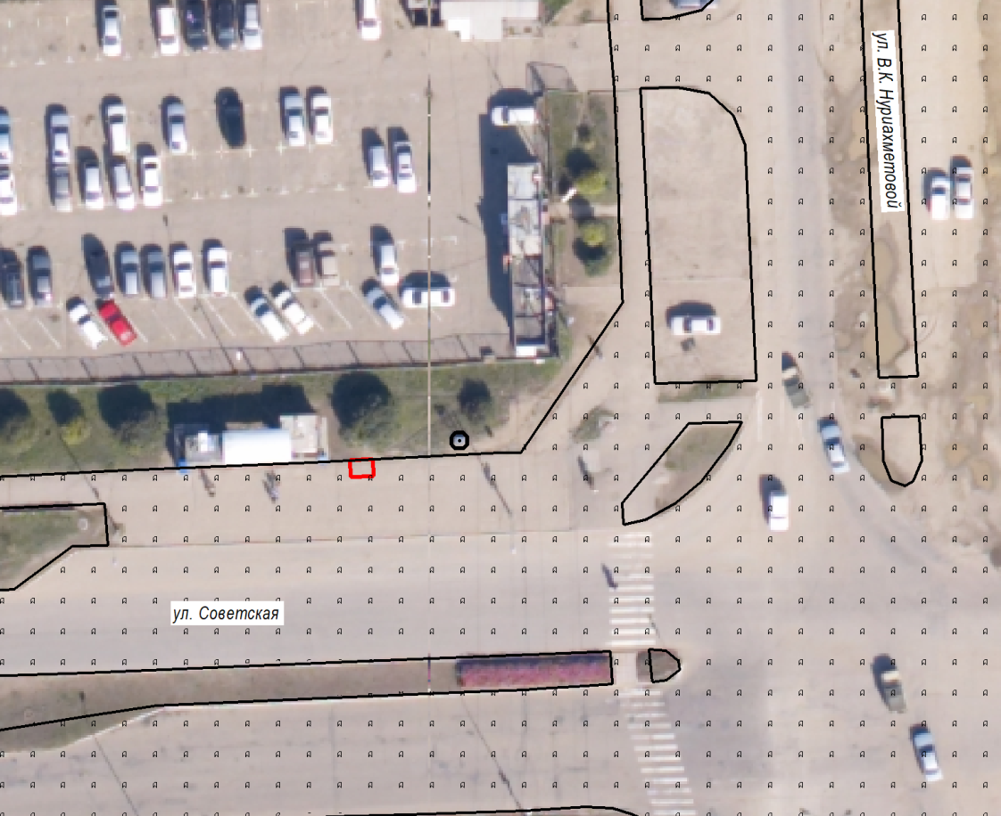

Масштаб 1:700

Условные обозначения:

- нестационарный торговый объект

Координаты в системе МСК-38 S = 3 м²
№ | Х | Y | № | X | Y
1 | 587787.77 | 3193995.05 | 4 | 587789.27 | 3193995.00
2 | 587787.70 | 3193993.05 | 1 | 587787.77 | 3193995.05
3 | 587789.20 | 3193993.00

8
Графическая схема № 1.9
размещения нестационарного торгового объекта на территории
городского округа муниципального образования «город Саянск»

Место расположения: г. Саянск, микрорайон Олимпийский
(в районе фонтана) от ул. Советской на расстоянии 77 метров вдоль пешеходного
тротуара по направлению к ул. Спортивной и в 11 метрах юго-западнее от него

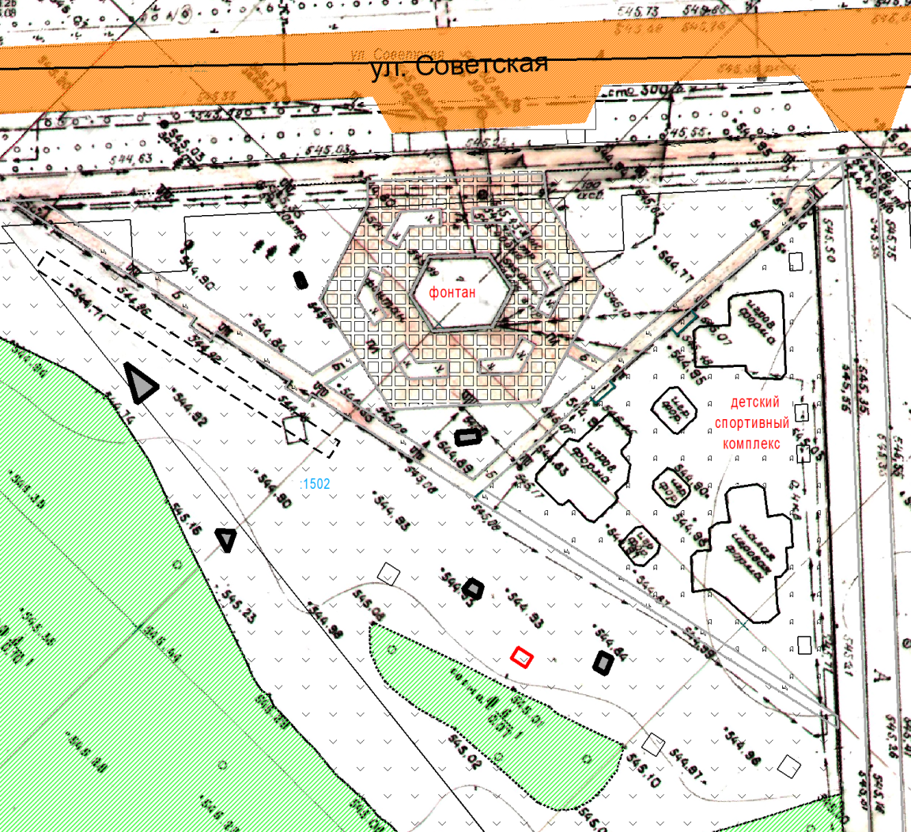

Масштаб 1:800

Условные обозначения:

- нестационарный торговый объект

Координаты в системе МСК-38 S = 3 м²
№ | Х | Y | № | X | Y
1 | 587665.93 | 3193459.47 | 4 | 587664.66 | 3193458.66
2 | 587664.85 | 3193461.16 | 1 | 587665.93 | 3193459.47
3 | 587663.59 | 3193460.35

9
Графическая схема № 1.10
размещения нестационарного торгового объекта на территории
городского округа муниципального образования «город Саянск»

Место расположения: г. Саянск, микрорайон Южный, проспект Ленинградский,
в 4 метрах от центрального входа в торговый комплекс «Товары для дома»

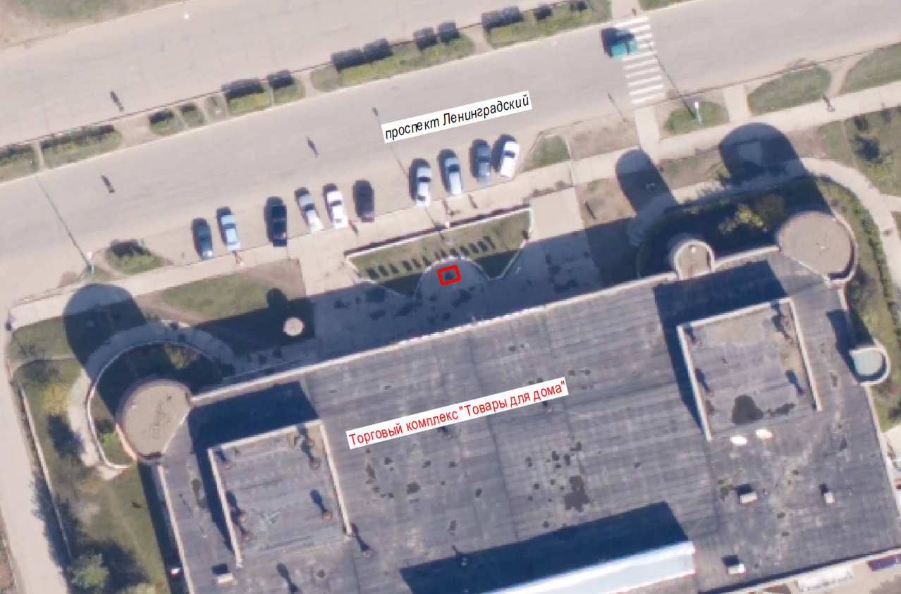

Масштаб 1:700

Условные обозначения:

- нестационарный торговый объект

Координаты в системе МСК-38 S = 3 м²
№ | Х | Y | № | X | Y
1 | 587106.600 | 3193317.860 | 4 | 587107.130 | 3193319.790
2 | 587108.050 | 3193317.460 | 1 | 587106.600 | 3193317.860
3 | 587108.580 | 3193319.390

10
Графическая схема № 1.11
размещения нестационарного торгового объекта на территории
городского округа муниципального образования «город Саянск»

Место расположения: г. Саянск, микрорайон Мирный,
ул. Советская, в 9 метрах южнее универсама «Рублёв&К»

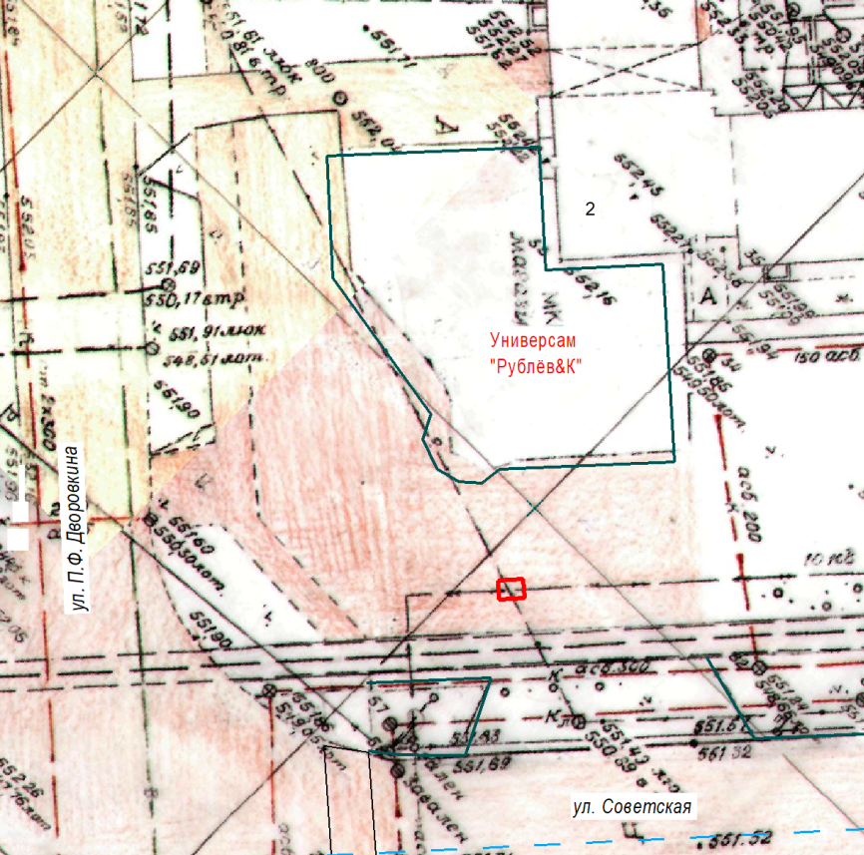

Масштаб 1:700

Условные обозначения:

- нестационарный торговый объект

Координаты в системе МСК-38 S = 3 м²
№ | Х | Y | № | X | Y
1 | 587809.45 | 3194401.23 | 4 | 587807.96 | 3194401.31
2 | 587809.56 | 3194403.22 | 1 | 587809.45 | 3194401.23
3 | 587808.07 | 3194403.31

11
Графическая схема № 1.12
размещения нестационарного торгового объекта на территории
городского округа муниципального образования «город Саянск»

Место расположения: г. Саянск, микрорайон Октябрьский, ул. Таёжная,
в 10 метрах северо-восточнее универсама «Меркурий», в 6 метрах юго-восточнее пешеходной дорожки к пешеходному переходу через ул. Таёжную

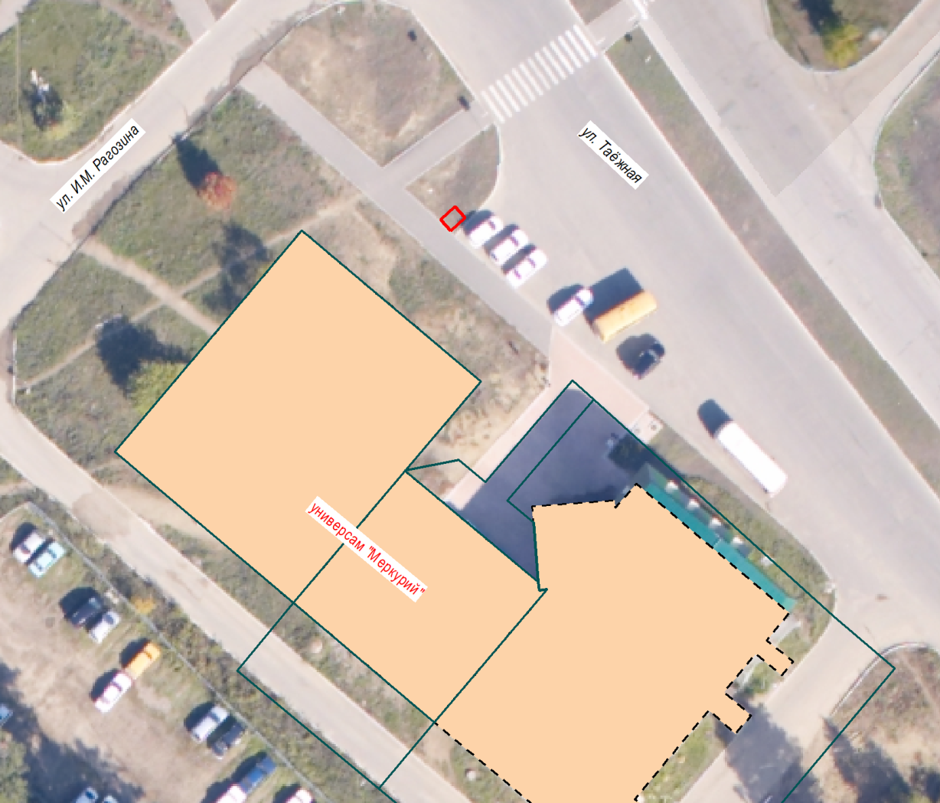

Масштаб 1:700

Условные обозначения:

- нестационарный торговый объект

Координаты в системе МСК-38 S = 3 м²
№ | Х | Y | № | X | Y
1 | 586678.58 | 3192372.73 | 4 | 586679.94 | 3192374.20
2 | 586679.68 | 3192371.71 | 1 | 586678.58 | 3192372.73
3 | 586681.04 | 3192373.18

12
Графическая схема № 1.13
размещения нестационарного торгового объекта на территории
городского округа муниципального образования «город Саянск»

Место расположения: г. Саянск, микрорайон Юбилейный, на расстоянии
2.8 метра юго-западнее от крыльца универсама «Юбилейный»

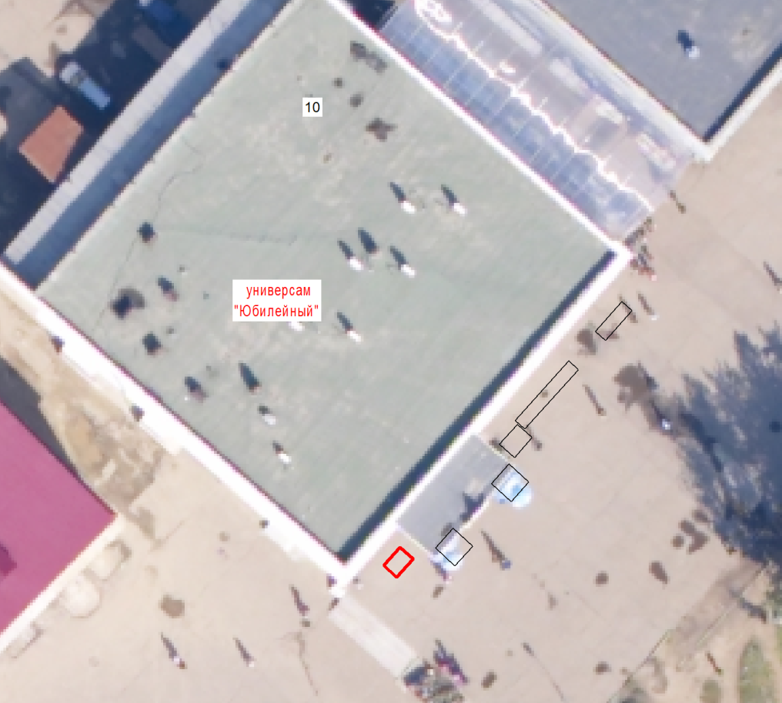

Масштаб 1:500

Условные обозначения:

- нестационарный торговый объект

Координаты в системе МСК-38 S = 2.3 м²
№ | Х | Y | № | X | Y
1 | 587163.64 | 3193049.14 | 4 | 587162.76 | 3193050.10
2 | 587164.97 | 3193050.35 | 1 | 587163.64 | 3193049.14
3 | 587164.10 | 3193051.31

13
Графическая схема № 1.14
размещения нестационарного торгового объекта на территории
городского округа муниципального образования «город Саянск»

Место расположения: г. Саянск, микрорайон Ленинградский
(в районе парка «Зеленый»), от тротуара ул. Советская на расстоянии
12 метров вдоль западной границы ограждения площадки для паркура

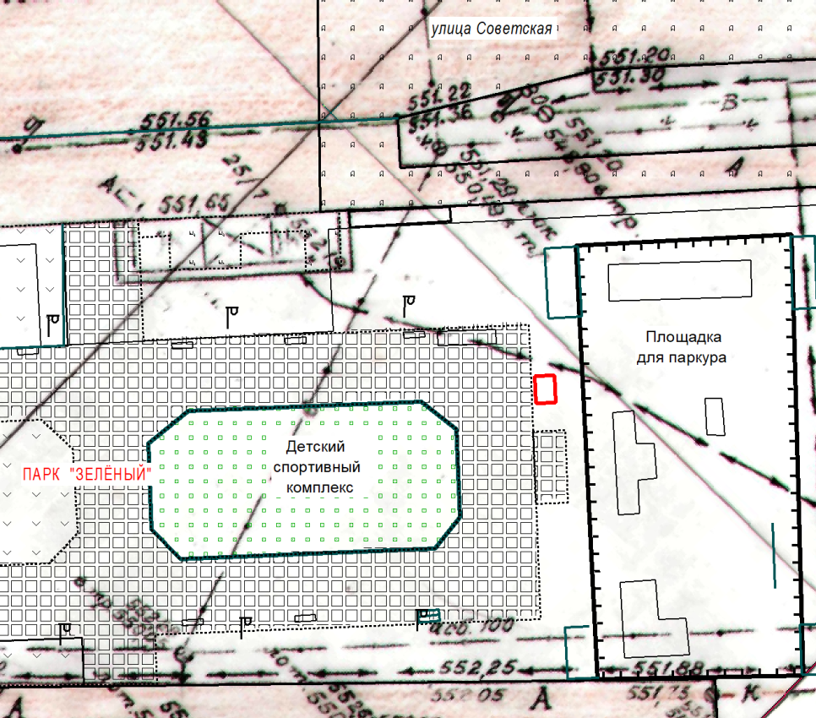

Масштаб 1:500

Условные обозначения:

- нестационарный торговый объект

Координаты в системе МСК-38 S = 2,3 м²
№ | Х | Y | № | X | Y
1 | 587762.22 | 3194453.58 | 4 | 587760.42 | 3194453.65
2 | 587762.26 | 3194454.88 | 1 | 587762.22 | 3194453.58
3 | 587760.46 | 3194454.95

14

Графическая схема № 1.15
размещения нестационарного торгового объекта на территории
городского округа муниципального образования «город Саянск»

Приложение № 1.15 утратило силу - постановление администрации от 30.01.2024 № 110-37-113-24

Графическая схема № 1.16
размещения нестационарного торгового объекта на территории
городского округа муниципального образования «город Саянск»

Приложение № 1.16 утратило силу - постановление администрации от 30.01.2024 № 110-37-113-24

15
Графическая схема № 1.17
размещения нестационарного торгового объекта на территории
городского округа муниципального образования «город Саянск»

Место расположения: г. Саянск, микрорайон Ленинградский, ул. Советская,
на расстоянии 7 метров северо-западнее магазина «Восточка»

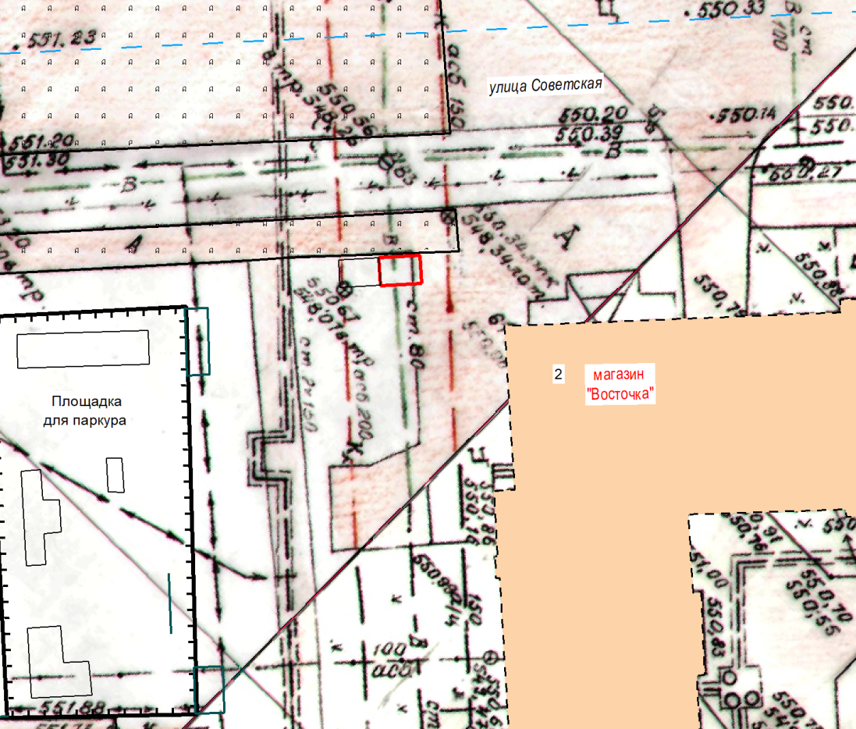

Масштаб 1:500

Условные обозначения:

- нестационарный торговый объект

Координаты в системе МСК-38 S = 6 м²
№ | Х | Y | № | X | Y
1 | 587773.68 | 3194488.49 | 4 | 587775.68 | 3194488.37
2 | 587773.51 | 3194485.49 | 1 | 587773.68 | 3194488.49
3 | 587775.51 | 3194485.38

16
Графическая схема № 1.18
размещения нестационарного торгового объекта на территории
городского округа муниципального образования «город Саянск»

Место расположения: г. Саянск, микрорайон Ленинградский, ул. Советская,
на расстоянии 9.7 метров северо-западнее магазина «Восточка»

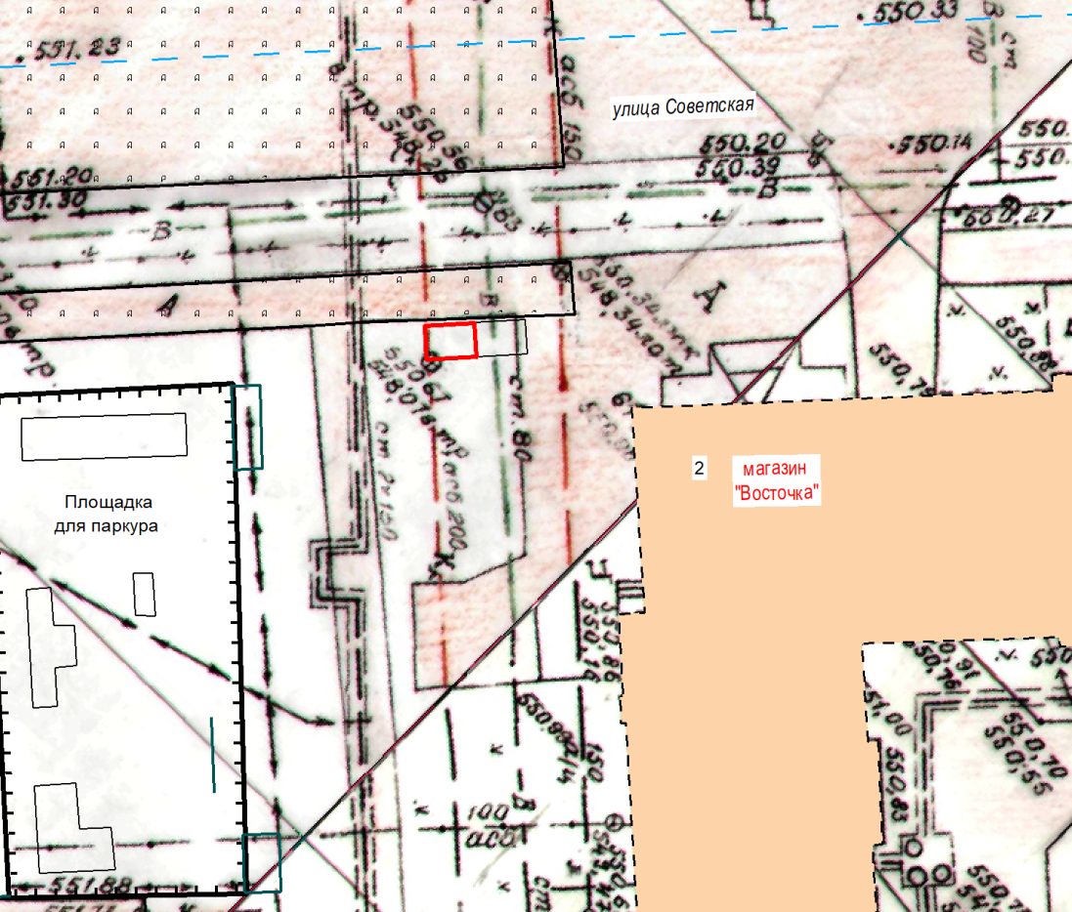

Масштаб 1:500

Условные обозначения:

- нестационарный торговый объект

Координаты в системе МСК-38 S = 6 м²
№ | Х | Y | № | X | Y
1 | 587773.51 | 3194485.49 | 4 | 587775.51 | 3194485.38
2 | 587773.34 | 3194482.50 | 1 | 587773.51 | 3194485.49
3 | 587775.34 | 3194482.38

17
Графическая схема № 1.19
размещения нестационарного торгового объекта на территории
городского округа муниципального образования «город Саянск»

Место расположения: г. Саянск, микрорайон Юбилейный,
на расстоянии 10 метров северо-восточнее входа в банк «АТБ»

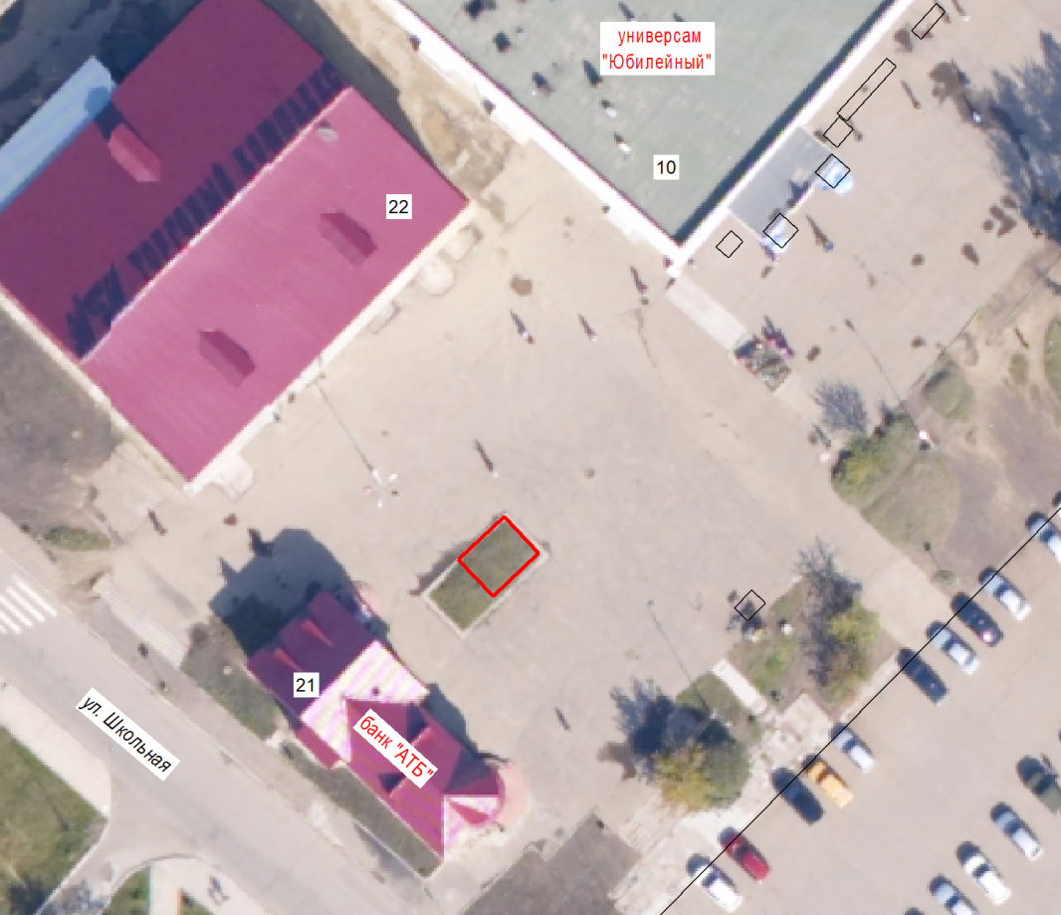

Масштаб 1:700

Условные обозначения:

- нестационарный торговый объект

Координаты в системе МСК-38 S = 20 м²
№ | Х | Y | № | X | Y
1 | 587138.26 | 3193028.28 | 4 | 587135.36 | 3193031.03
2 | 587141.70 | 3193031.91 | 1 | 587138.26 | 3193028.28
3 | 587138.80 | 3193034.66

18
Графическая схема № 1.20
размещения нестационарного торгового объекта на территории
городского округа муниципального образования «город Саянск»

Место расположения: г. Саянск, микрорайон Строителей, на расстоянии
5 метров северо-восточнее остановочного пункта «ТК «СКИФ»»

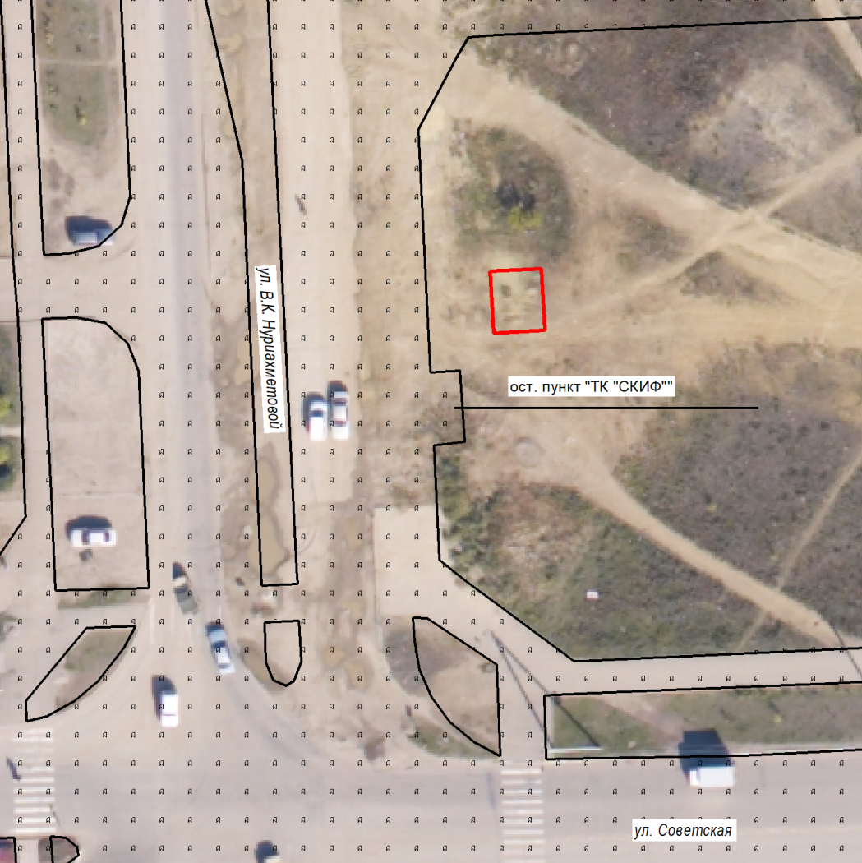

Масштаб 1:700

Условные обозначения:

- нестационарный торговый объект

Координаты в системе МСК-38 S = 30 м²
№ | Х | Y | № | X | Y
1 | 587827.54 | 3194063.36 | 4 | 587821.55 | 3194063.71
2 | 587827.83 | 3194068.35 | 1 | 587827.54 | 3194063.36
3 | 587821.84 | 3194068.70

19
Графическая схема № 1.21
размещения нестационарного торгового объекта на территории
городского округа муниципального образования «город Саянск»

Место расположения: г. Саянск, микрорайон Олимпийский
(в районе фонтана) от ул. Советской на расстоянии 96 метров вдоль пешеходного
тротуара по направлению к ул. Спортивной и 11в метрах юго-западнее от него

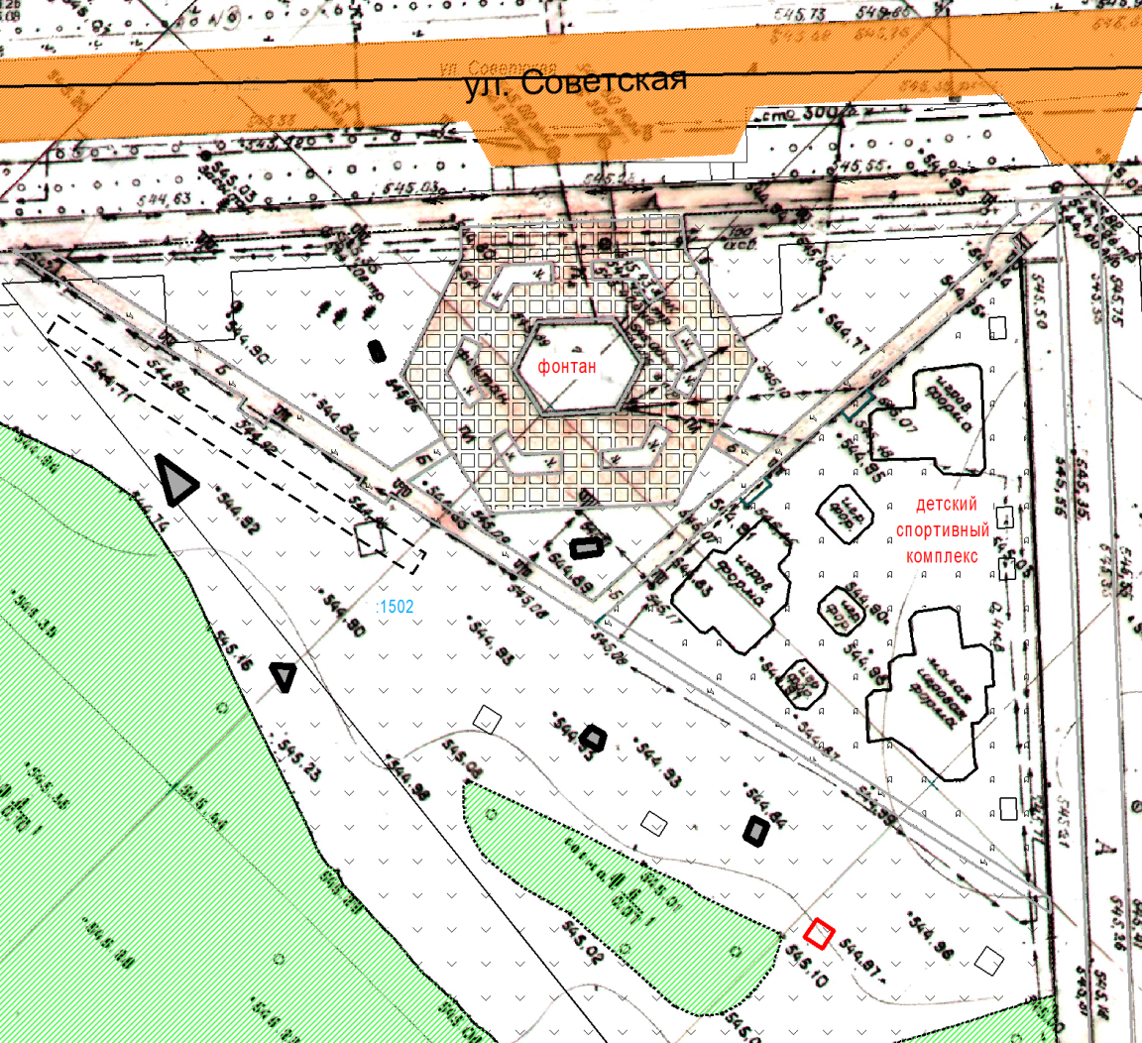

Масштаб 1:800

Условные обозначения:

- нестационарный торговый объект

Координаты в системе МСК-38 S = 4 м²
№ | Х | Y | № | X | Y
1 | 587655.94 | 3193475.04 | 4 | 587654.27 | 3193473.94
2 | 587654.84 | 3193476.71 | 1 | 587655.94 | 3193475.04
3 | 587653.17 | 3193475.61

20

Графическая схема № 1.22
размещения нестационарного торгового объекта на территории
городского округа муниципального образования «город Саянск»

Место расположения: г. Саянск, микрорайон Олимпийский
(в районе фонтана) от ул. Советской на расстоянии 59 метров вдоль пешеходного
тротуара по направлению к ул. Спортивной и в 11 метрах юго-западнее от него

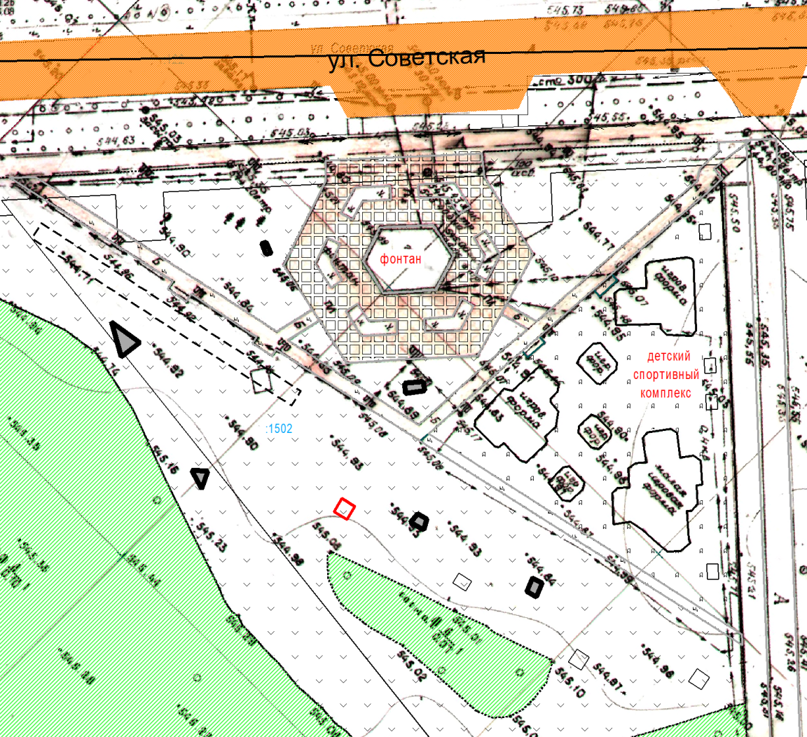

Масштаб 1:800

Условные обозначения:

- нестационарный торговый объект

Координаты в системе МСК-38 S = 4 м²
№ | Х | Y | № | X | Y
1 | 587675.82 | 3193444.04 | 4 | 587674.12 | 3193443.00
2 | 587674.78 | 3193445.75 | 1 | 587675.82 | 3193444.04
3 | 587673.08 | 3193444.71

21
Графическая схема № 1.23
размещения нестационарного торгового объекта на территории
городского округа муниципального образования «город Саянск»

Место расположения: г. Саянск, микрорайон Олимпийский
(в районе фонтана) от ул. Советской на расстоянии 111 метров вдоль пешеходного
тротуара по направлению к ул. Спортивной и в 4 метрах юго-западнее от него

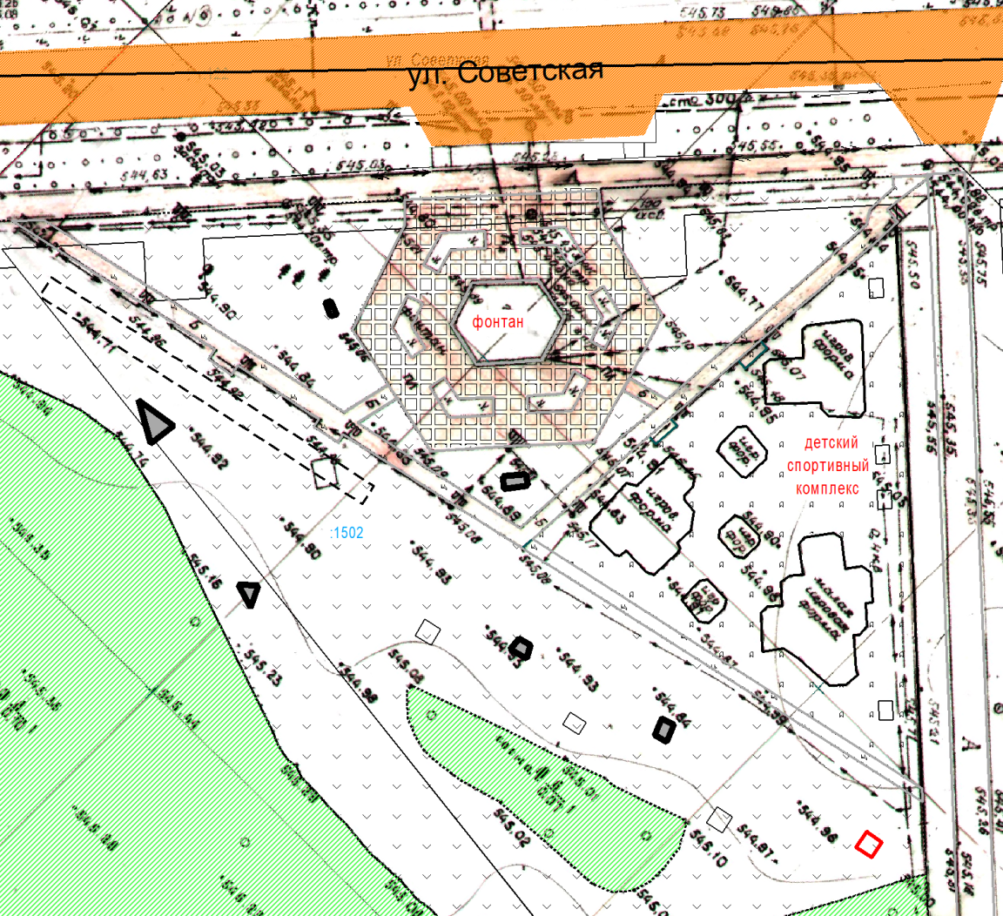

Масштаб 1:800

Условные обозначения:

- нестационарный торговый объект

Координаты в системе МСК-38 S = 4 м²
№ | Х | Y | № | X | Y
1 | 587653.34 | 3193490.89 | 4 | 587651.67 | 3193489.79
2 | 587652.24 | 3193492.56 | 1 | 587653.34 | 3193490.89
3 | 587650.57 | 3193491.46

22

Графическая схема № 1.24
размещения нестационарного торгового объекта на территории
городского округа муниципального образования «город Саянск»

Место расположения: г. Саянск, микрорайон Юбилейный,
на расстоянии 2 метра южнее универсама «Юбилейный»

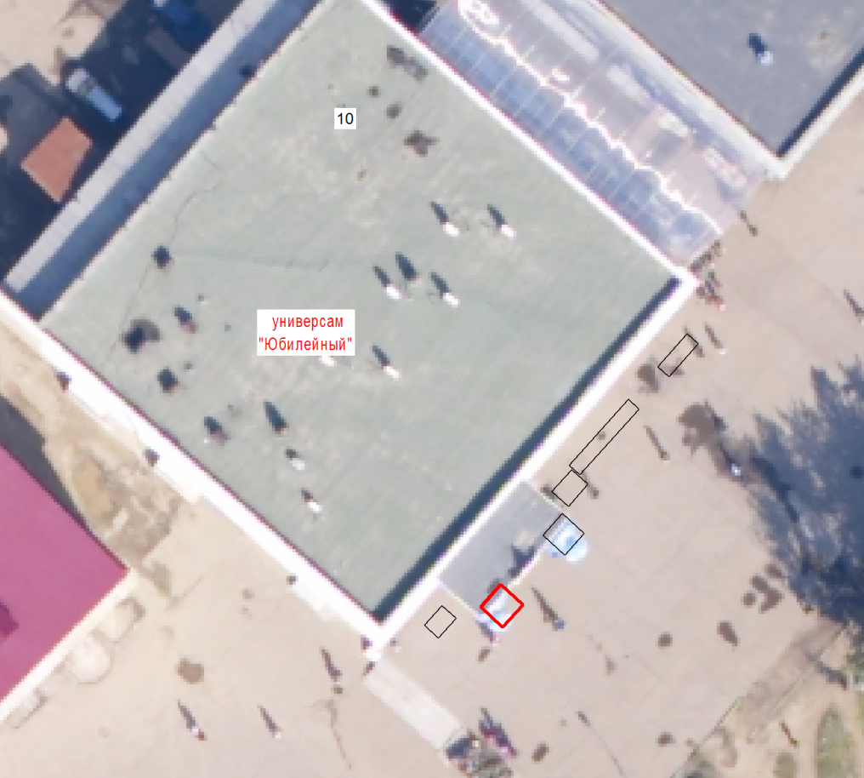

Масштаб 1:500

Условные обозначения:

- нестационарный торговый объект

Координаты в системе МСК-38 S = 4 м²
№ | Х | Y | № | X | Y
1 | 587166.39 | 3193054.34 | 4 | 587164.91 | 3193052.99
2 | 587165.04 | 3193055.82 | 1 | 587166.39 | 3193054.34
3 | 587163.56 | 3193054.47

23

Графическая схема № 1.25
размещения нестационарного торгового объекта на территории
городского округа муниципального образования «город Саянск»

Место расположения: г. Саянск, микрорайон Юбилейный,
на расстоянии 2 метра южнее универсама «Юбилейный»

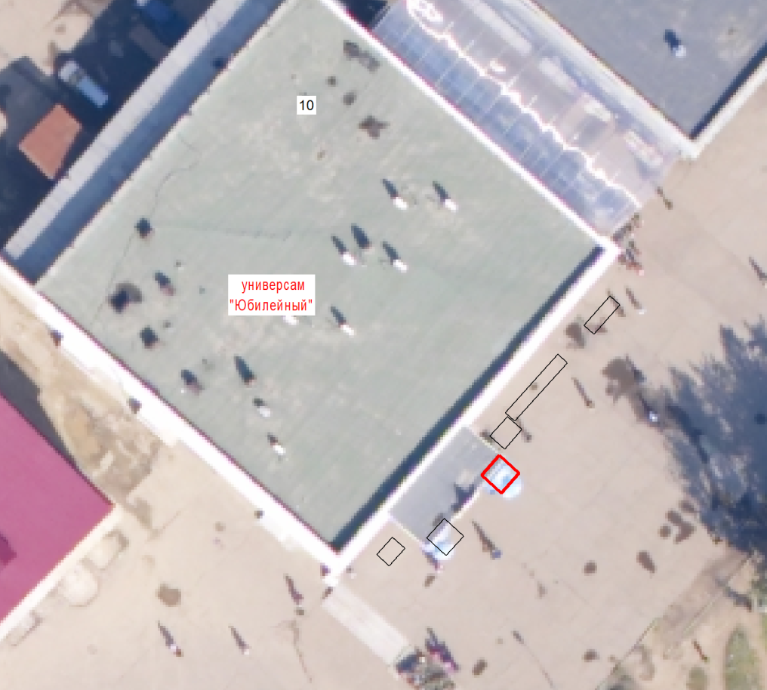

Масштаб 1:500

Условные обозначения:

- нестационарный торговый объект

Координаты в системе МСК-38 S = 4 м²
№ | Х | Y | № | X | Y
1 | 587171.20 | 3193058.53 | 4 | 587169.72 | 3193057.19
2 | 587169.86 | 3193060.01 | 1 | 587171.20 | 3193058.53
3 | 587168.38 | 3193058.67

24
Графическая схема № 1.26
Приложение № 1.26 утратило силу - постановление администрации от 19.12.2022 № 110-37-1459-22

Графическая схема № 1.27
Приложение № 1.27 утратило силу - постановление администрации от 19.12.2022 № 110-37-1459-22

25

Графическая схема № 1.28
размещения нестационарного торгового объекта на территории
городского округа муниципального образования «город Саянск»

Место расположения: г. Саянск, микрорайон Юбилейный,
парк «Таёжные Бульвары», в 26 метрах юго-западнее сухого фонтана

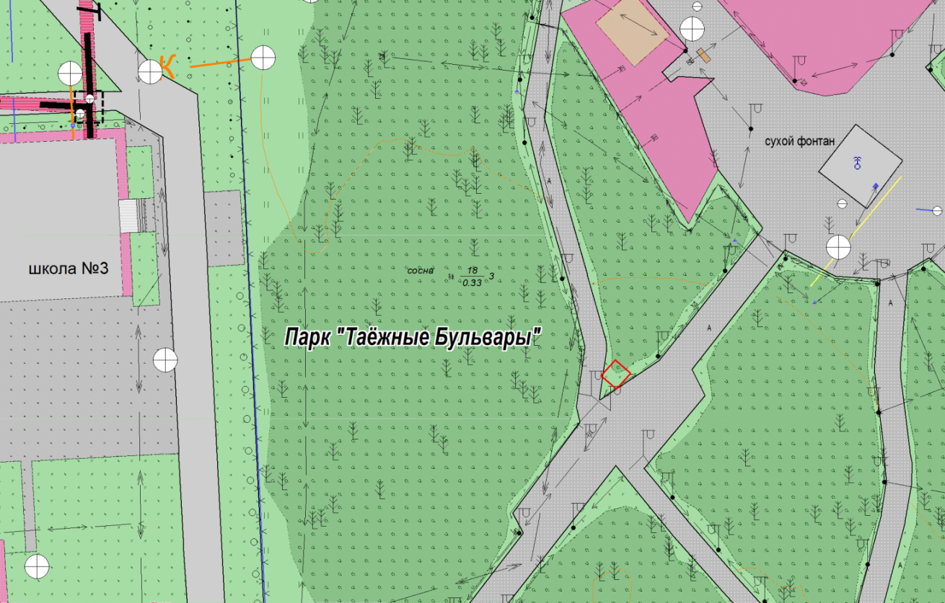

Масштаб 1:500

Условные обозначения:

- киоск

Координаты в системе МСК-38 S = 5.0 м²
№ | Х | Y | № | X | Y
1 | 587063.16 | 3192664.19 | 1 | 587063.16 | 3192664.19
2 | 587064.52 | 3192662.62
3 | 587066.13 | 3192664.06
4 | 587064.77 | 3192665.64

26
Графическая схема № 1.29
размещения нестационарного торгового объекта на территории
городского округа муниципального образования «город Саянск»

Место расположения: г. Саянск, микрорайон Юбилейный,
парк «Таёжные Бульвары», в 30 метрах юго-западнее сухого фонтана

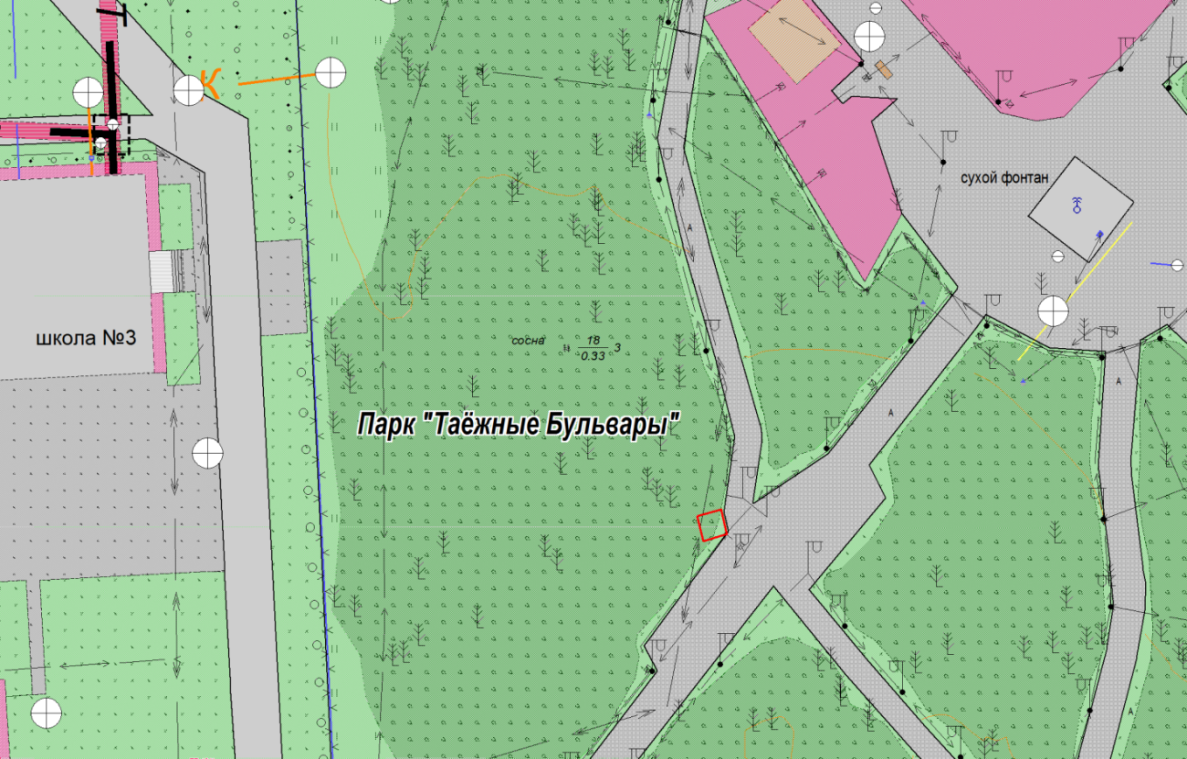

Масштаб 1:500

Условные обозначения:

- киоск

Координаты в системе МСК-38 S = 4.0 м²
№ | Х | Y | № | X | Y
1 | 587058.28 | 3192659.29 | 1 | 587058.28 | 3192659.29
2 | 587060.33 | 3192658.81
3 | 587060.81 | 3192660.76
4 | 587058.83 | 3192661.20

27
Графическая схема № 1.30
размещения нестационарного торгового объекта на территории
городского округа муниципального образования «город Саянск»

Место расположения: г. Саянск, микрорайон Юбилейный, со стороны
улицы Советская западнее от центрального входа парка «Таёжные Бульвары»

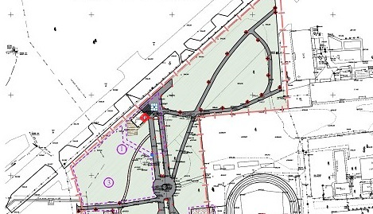

Масштаб 1:1000

Условные обозначения:

- торговый павильон

Координаты в системе МСК-38 S = 10.0 м²
№ | Х | Y | № | X | Y
1 | 587339.89 | 3192631.57 | 4 | 587336.30 | 3192635.05
2 | 587338.50 | 3192630.13 | 1 | 587339.89 | 3192631.57
3 | 587334.91 | 3192633.62

28

Графическая схема № 1.31
размещения нестационарного торгового объекта на территории
городского округа муниципального образования «город Саянск»
(введена постановлением от 26.05.2023 № 110-37-655-23)

Место расположения: г. Саянск, улица Таёжная, юго-восточнее остановочного
пункта «Микрорайон Октябрьский» (со стороны микрорайона Октябрьский)

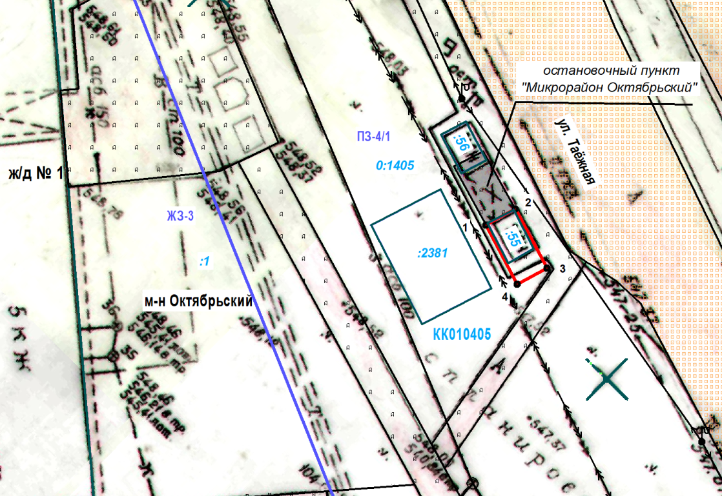

Масштаб 1:500

Условные обозначения:

- павильон

Координаты в системе МСК-38 S = 18 м²
№ | Х | Y | № | X | Y
1 | 586792.00 | 3192313.40 | 4 | 586786.71 | 3192316.22
2 | 586793.41 | 3192316.05 | 1 | 586792.00 | 3192313.40
3 | 586788.12 | 3192318.87

29

Графическая схема № 1.32
размещения нестационарного торгового объекта на территории
городского округа муниципального образования «город Саянск»
(введена постановлением от 26.05.2023 № 110-37-655-23)

Место расположения: г. Саянск, улица Советская,
юго-западнее остановочного пункта «Сквер Первостроителей»

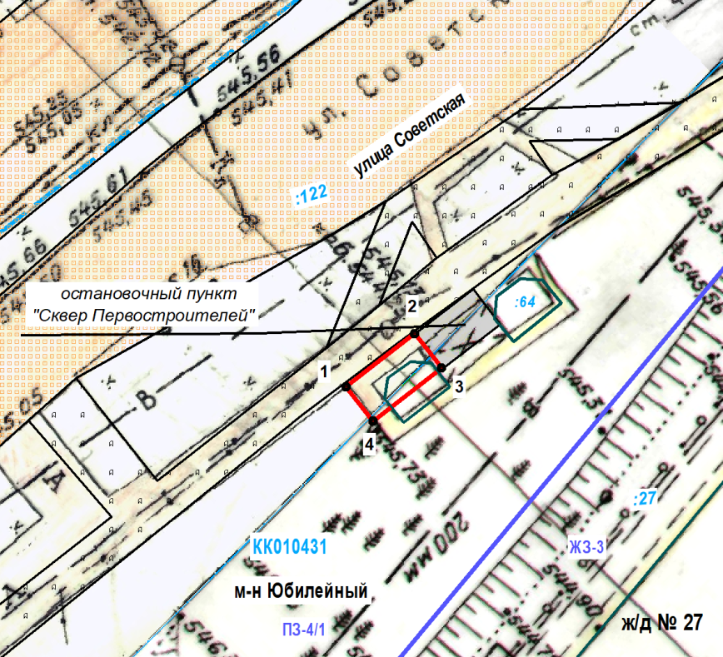

Масштаб 1:500

Условные обозначения:

- павильон

Координаты в системе МСК-38 S = 18 м²
№ | Х | Y | № | X | Y
1 | 587594.14 | 3192916.29 | 4 | 587591.77 | 3192918.12
2 | 587597.80 | 3192921.04 | 1 | 587594.14 | 3192916.29
3 | 587595.43 | 3192922.88

30

Графическая схема № 1.33
размещения нестационарного торгового объекта на территории
городского округа муниципального образования «город Саянск»
(в редакции постановления от 30.01.2024 № 110-37-113-24)

Место расположения: г. Саянск, мкр. Ленинградский, улица Советская,
юго-восточнее остановочного павильона «Парк Зелёный»

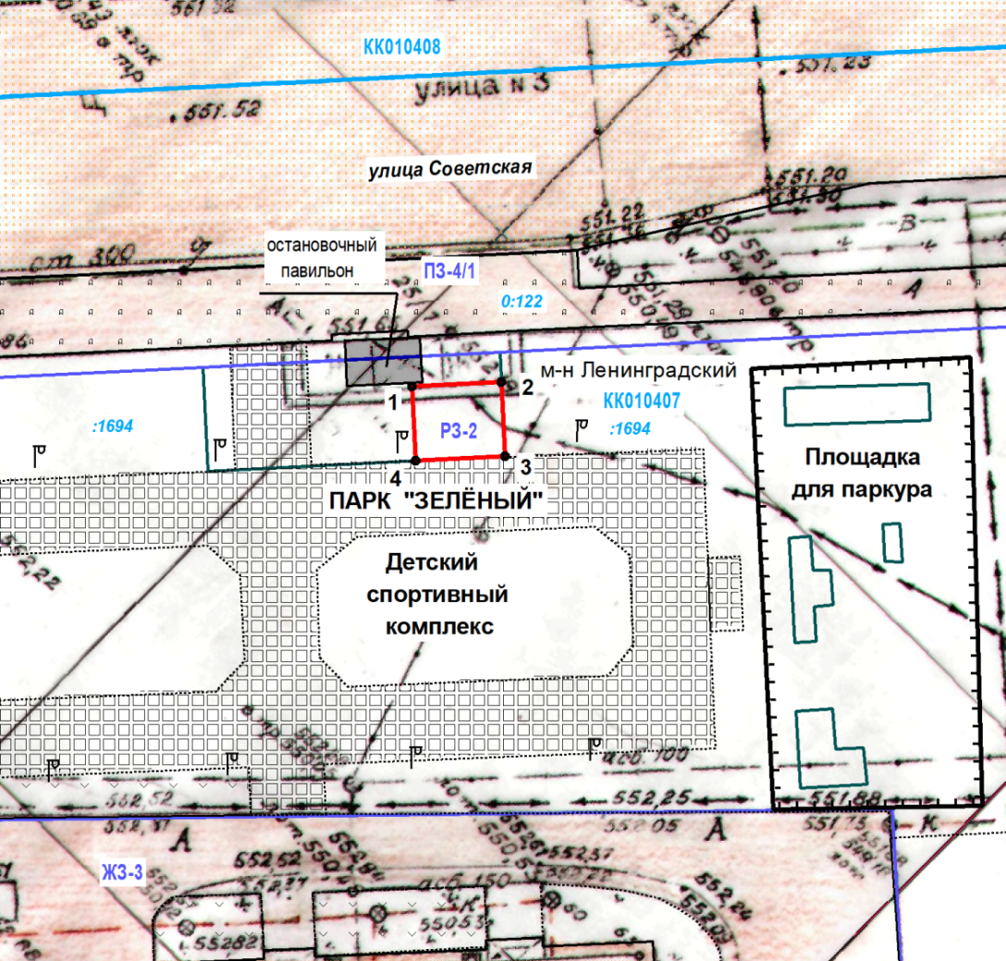

Масштаб 1:500

Условные обозначения:
- павильон

Координаты в системе МСК-38 S = 30 м²
№ | Х | Y | № | X | Y
1 | 587769.97 | 3194433.56 | 4 | 587764.98 | 3194433.82
2 | 587770.27 | 3194439.55 | 1 | 587769.97 | 3194433.56
3 | 587765.27 | 3194439.81

31

Графическая схема № 1.34
размещения нестационарного торгового объекта на территории
городского округа муниципального образования «город Саянск»
(введена постановлением от 26.05.2023 № 110-37-655-23)

Место расположения: г. Саянск, проспект Ленинградский,
юго-восточнее остановочного пункта «Сквер имени В.И. Ленина»

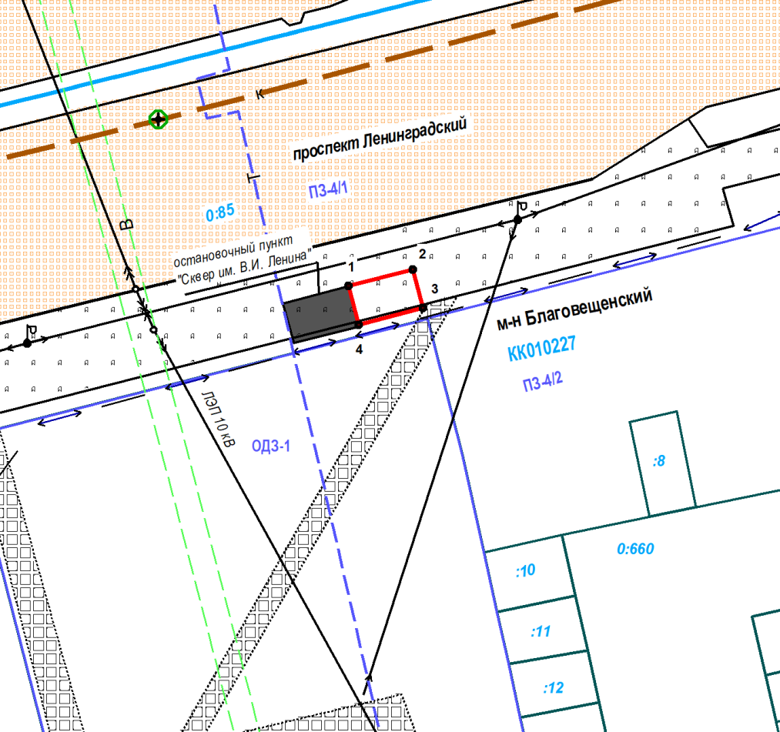

Масштаб 1:500

Условные обозначения:

- павильон

Координаты в системе МСК-38 S = 15 м²
№ | Х | Y | № | X | Y
1 | 587152.90 | 3193476.60 | 4 | 587150.00 | 3193477.35
2 | 587154.15 | 3193481.44 | 1 | 587152.90 | 3193476.60
3 | 587151.24 | 3193482.19

32

Графическая схема № 1.35
размещения нестационарного торгового объекта на территории
городского округа муниципального образования «город Саянск»
(введена постановлением от 26.05.2023 № 110-37-655-23)

Место расположения: г. Саянск, проспект Ленинградский,
северо-восточнее остановочного пункта «ДК Юность»

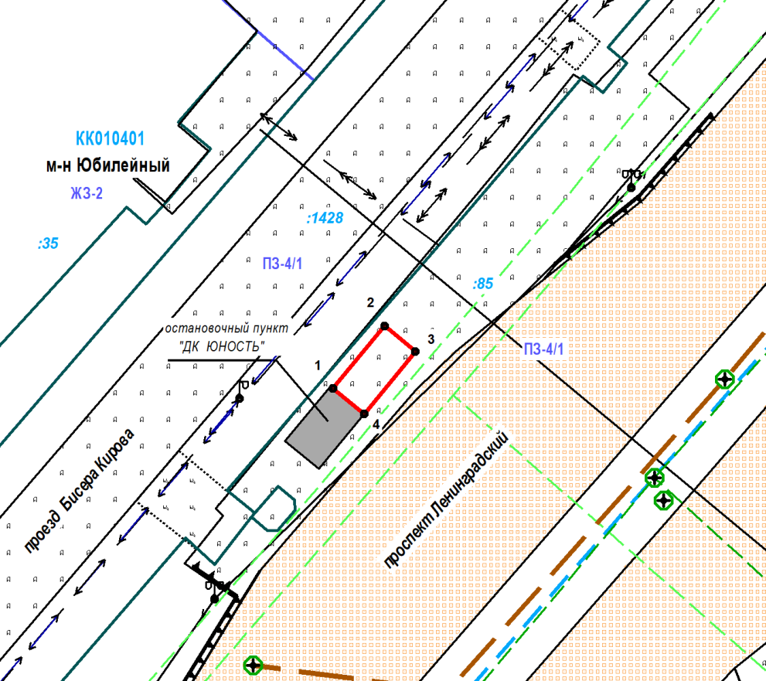

Масштаб 1:500

Условные обозначения:

- павильон

Координаты в системе МСК-38 S = 18 м²
№ | Х | Y | № | X | Y
1 | 586901.90 | 3192939.66 | 4 | 586899.99 | 3192941.97
2 | 586906.53 | 3192943.48 | 1 | 586901.90 | 3192939.66
3 | 586904.62 | 3192945.79

33

Графическая схема № 1.36
размещения нестационарного торгового объекта на территории
городского округа муниципального образования «город Саянск»
(введена постановлением от 30.01.2024 № 110-37-113-24)

Место нахождения: г. Саянск, микрорайон Центральный, ул. Советская,
северо-западнее остановочного павильона «МЖК»

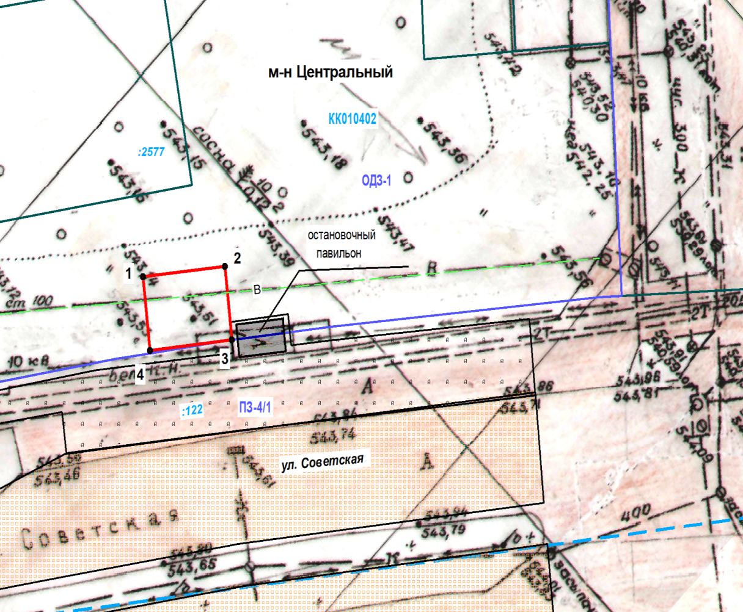

Масштаб 1:500

Условные обозначения:

- павильон

Координаты в системе МСК-38 S = 63 м²
№ | Х | Y | № | X | Y
1 | 587753.91 | 3193167.31 | 4 | 587746.95 | 3193168.08
2 | 587754.91 | 3193176.25 | 1 | 587753.91 | 3193167.31
3 | 587747.95 | 3193177.02

34
Графическая схема № 1.37
размещения нестационарного торгового объекта на территории
городского округа муниципального образования «город Саянск»
(введена постановлением от 30.01.2024 № 110-37-113-24)

Место нахождения: г. Саянск, микрорайон Северный, в 17 метрах вдоль
северо-западной границы земельного участка № 19 от его юго-западного угла

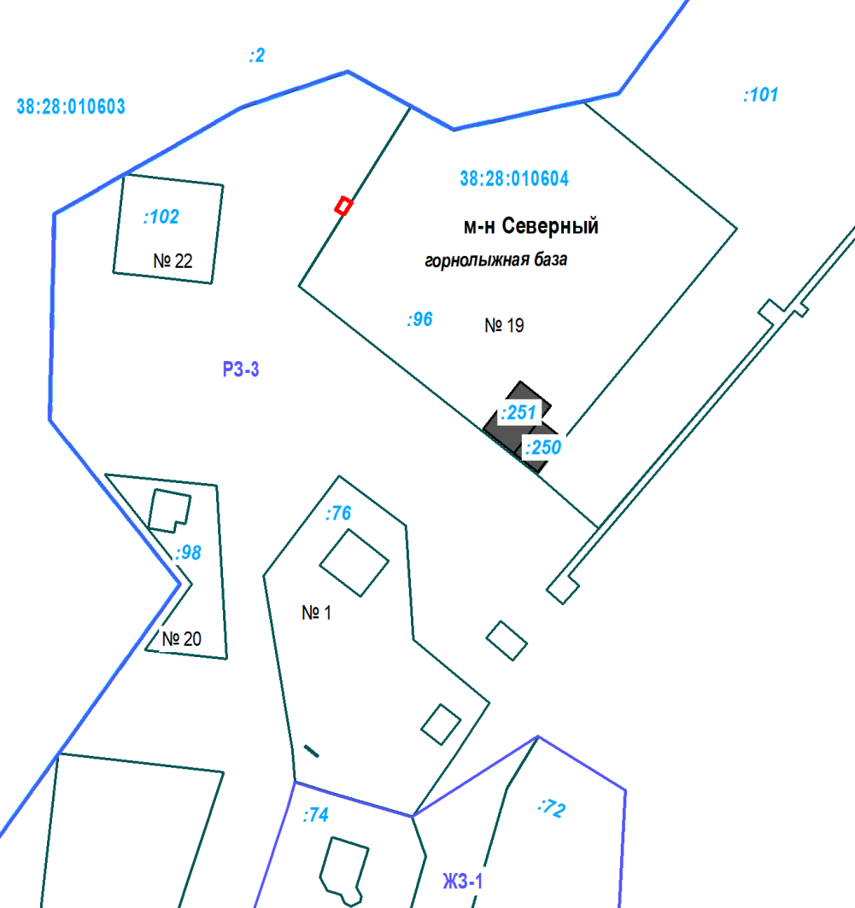

Масштаб 1:1000

Условные обозначения:
- мобильная кофейня

Координаты в системе МСК-38 S = 14 м²
№ | Х | Y | № | X | Y
1 | 592610.54 | 3195054.82 | 4 | 592608.00 | 3195053.22
2 | 592609.48 | 3195056.51 | 1 | 592610.54 | 3195054.82
3 | 592606.94 | 3195054.91

35
Графическая схема № 1.38
размещения нестационарного торгового объекта на территории
городского округа муниципального образования «город Саянск»
(введена постановлением от 15.05.2024 № 110-37-609-24)

Место расположения: г.Саянск, микрорайон Юбилейный,
парк «Таёжные Бульвары», в 56,2 метрах юго-западнее сухого фонтана

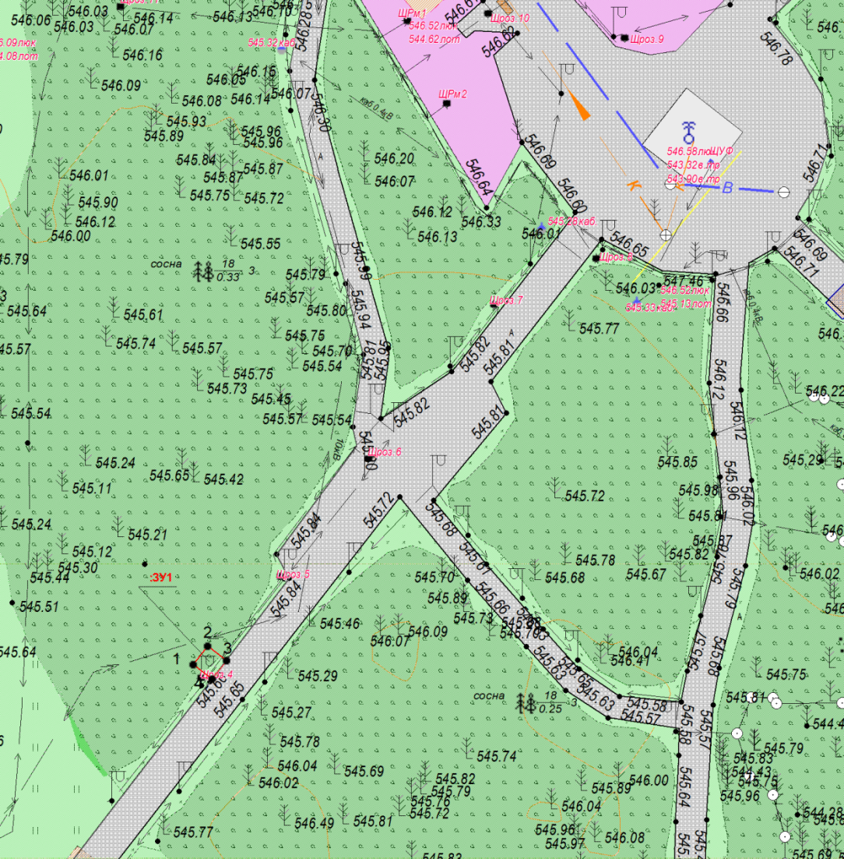

Масштаб 1:500

Условные обозначения:
- киоск

Координаты в системе МСК-38 S = 4 м²
№ | Х | Y | № | X | Y
1 | 587040.31 | 3192645.13 | 4 | 587039.08 | 3192646.71
2 | 587041.88 | 3192646.36 | 1 | 587040.31 | 3192645.13
3 | 587040.66 | 3192647.94

36

Графическая схема № 1.39
размещения нестационарного торгового объекта на территории
городского округа муниципального образования «город Саянск»
(введена постановлением от 15.05.2024 № 110-37-609-24)

Место нахождения: г. Саянск, микрорайон Юбилейный,
парк «Таёжные Бульвары», в 18 метрах юго-западнее
стадиона гимназии им. В.А. Надькина

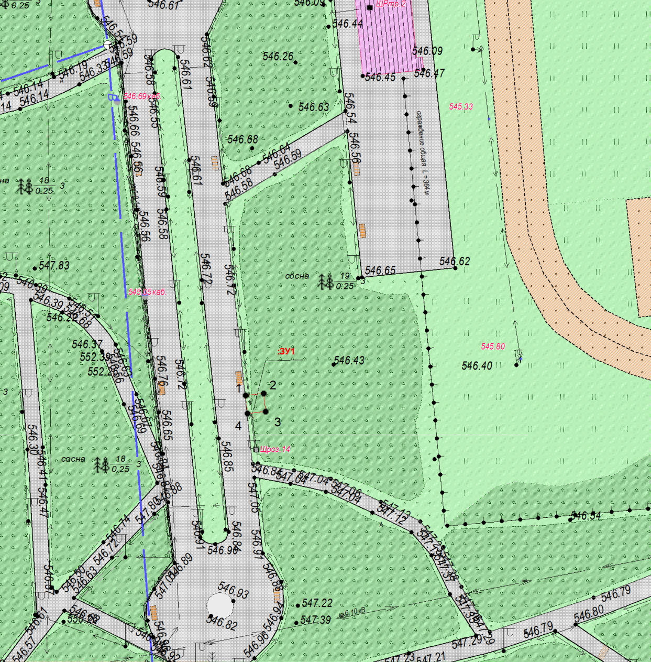

Масштаб 1:500

Условные обозначения:

- киоск

Координаты в системе МСК-38 S = 4 м²
№ | Х | Y | № | X | Y
1 | 587185.57 | 3192661.33 | 4 | 587183.58 | 3192661.54
2 | 587185.79 | 3192663.32 | 1 | 587185.57 | 3192661.33
3 | 587183.80 | 3192663.53

37
Графическая схема № 1.40
размещения нестационарного торгового объекта на территории
городского округа муниципального образования «город Саянск»
(введена постановлением от 15.05.2024 № 110-37-609-24)

Место нахождения: г. Саянск, микрорайон Юбилейный,
парк «Таёжные бульвары», в 22 метрах северо-западнее беседки

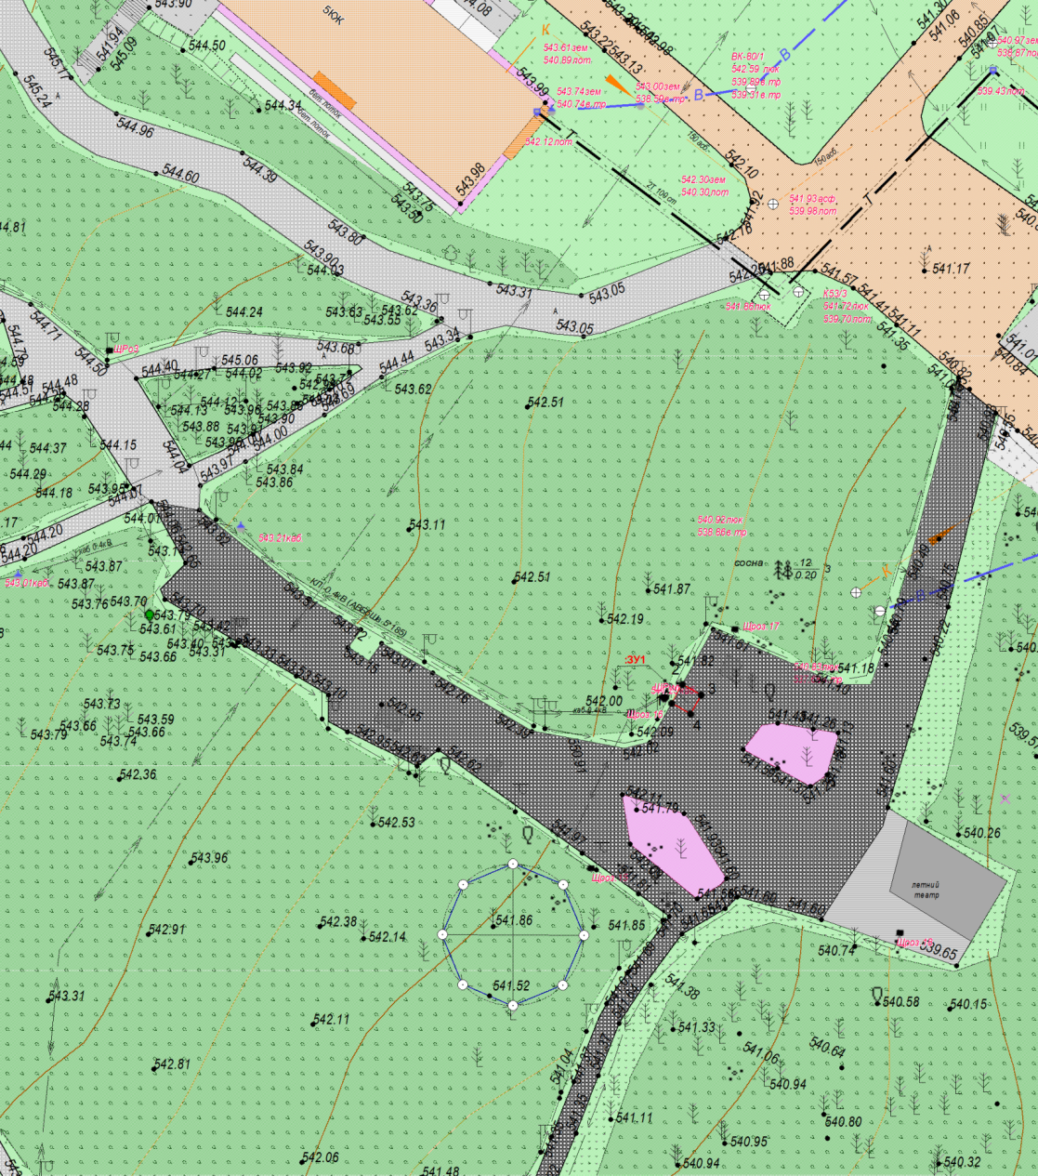

Масштаб 1:500

Условные обозначения:
- киоск

Координаты в системе МСК-38 S = 4 м²
№ | Х | Y | № | X | Y
1 | 586994.45 | 3192833.55 | 4 | 586993.47 | 3192835.29
2 | 586996.19 | 3192834.53 | 1 | 586994.45 | 3192833.55
3 | 586995.22 | 3192836.27

38

Графическая схема № 1.41
размещения нестационарного торгового объекта на территории
городского округа муниципального образования «город Саянск»
(введена постановлением от 05.11.2024 № 110-37-1311-24)

Место расположения: г. Саянск, мкр. Юбилейный, д. 36,
в здании Дворца культуры «Юность», фойе, 1 этаж

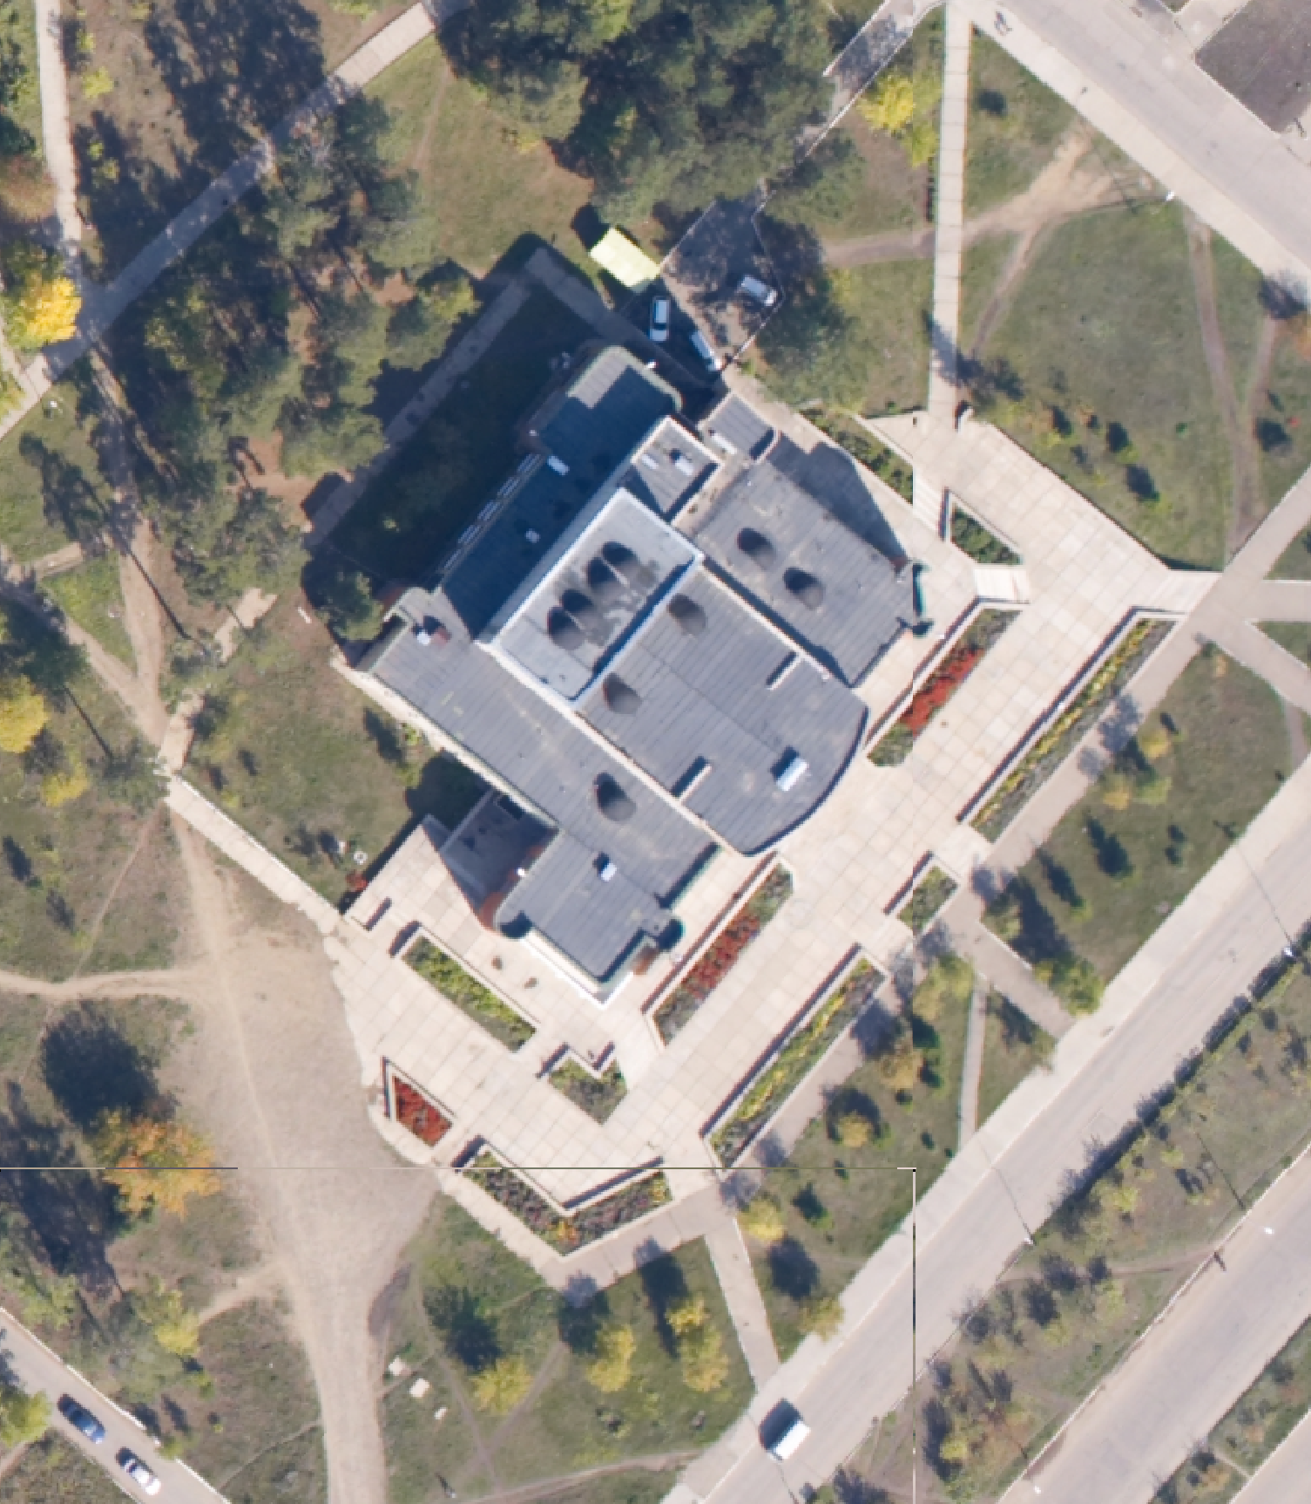
Дворец культуры «Юность»,
мкр Юбилейный, д.36

Масштаб 1:2000

Условные обозначения:

- вендинговый автомат

39

Графическая схема № 1.42
размещения нестационарного торгового объекта на территории
городского округа муниципального образования «город Саянск»
(введена постановлением от 05.11.2024 № 110-37-1311-24)

Место расположения: г.Саянск, мкр. Юбилейный, д. 36,
в здании Дворца культуры «Юность», фойе,1 этаж

Дворец культуры «Юность»,
мкр Юбилейный, д.36

Масштаб 1:2000

Условные обозначения:

- вендинговый автомат

40

Графическая схема № 1.43
размещения нестационарного торгового объекта на территории
городского округа муниципального образования «город Саянск»
(введена постановлением от 05.11.2024 № 110-37-1311-24)

Место расположения: г.Саянск, мкр. Юбилейный, д. 36,
в здании Дворца культуры «Юность», кассовый зал, 1 этаж

Дворец культуры «Юность»,
мкр Юбилейный, д.36

Масштаб 1:2000

Условные обозначения:

- вендинговый автомат

41

Графическая схема № 1.44
размещения нестационарного торгового объекта на территории
городского округа муниципального образования «город Саянск»
(введена постановлением от 05.11.2024 № 110-37-1311-24)

Место нахождения: г. Саянск, мкр. Солнечный, д. 23,
в здании муниципального общеобразовательного учреждения «Средняя общеобразовательная школа № 6» (МОУ «СОШ № 6»), 1 этаж

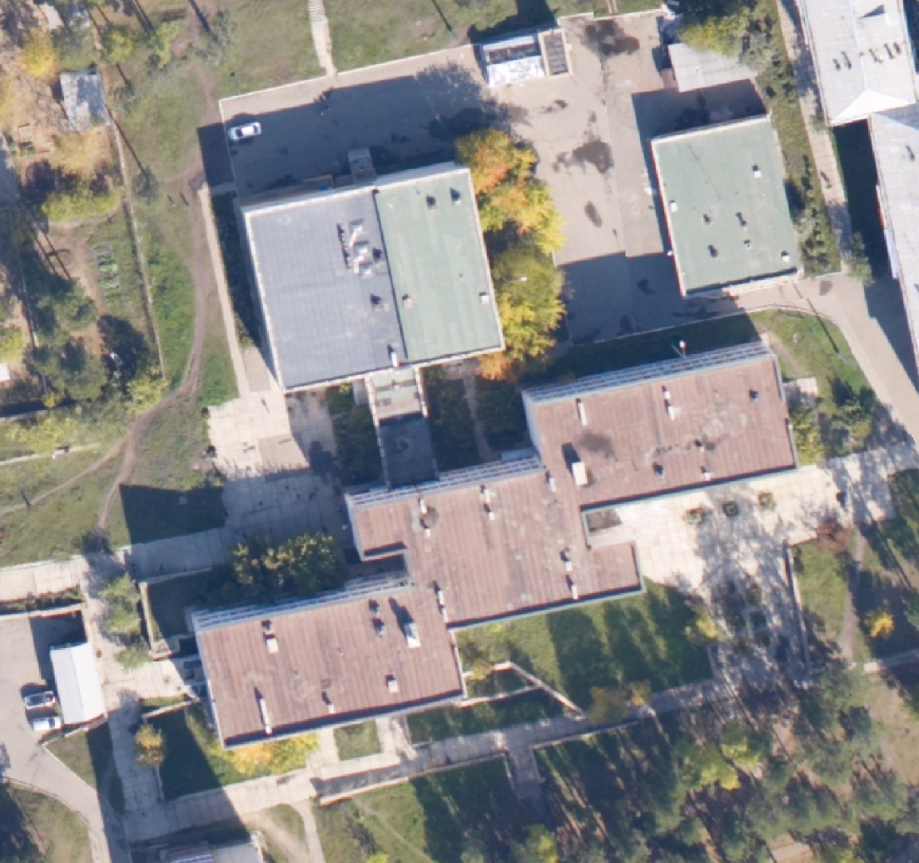
МОУ «СОШ №6»,
мкр. Солнечный, д.23

Масштаб 1:2000

Условные обозначения:

- вендинговый автомат

42

Графическая схема № 1.45
размещения нестационарного торгового объекта на территории
городского округа муниципального образования «город Саянск»
(введена постановлением от 05.11.2024 № 110-37-1311-24)

Место нахождения: г. Саянск, мкр. Олимпийский, д.23А,
в здании городского стадиона, 1 этаж

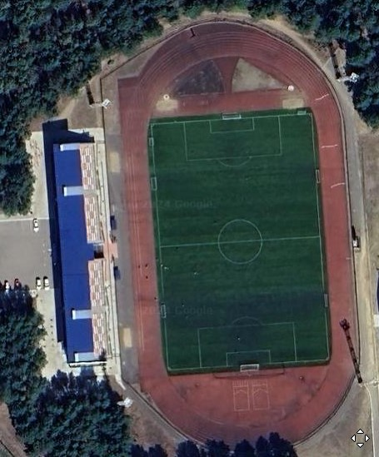
Городской стадион,
мкр. Олимпийский, д. 23А

Масштаб 1:2000

Условные обозначения:

- вендинговый автомат

42

Графическая схема № 1.46
размещения нестационарного торгового объекта на территории
городского округа муниципального образования «город Саянск»
(введена постановлением от 05.11.2024 № 110-37-1311-24)

Место нахождения: г. Саянск, мкр. Олимпийский, д.24,
в здании спортивного комплекса «Мегаполис-спорт», 1 этаж

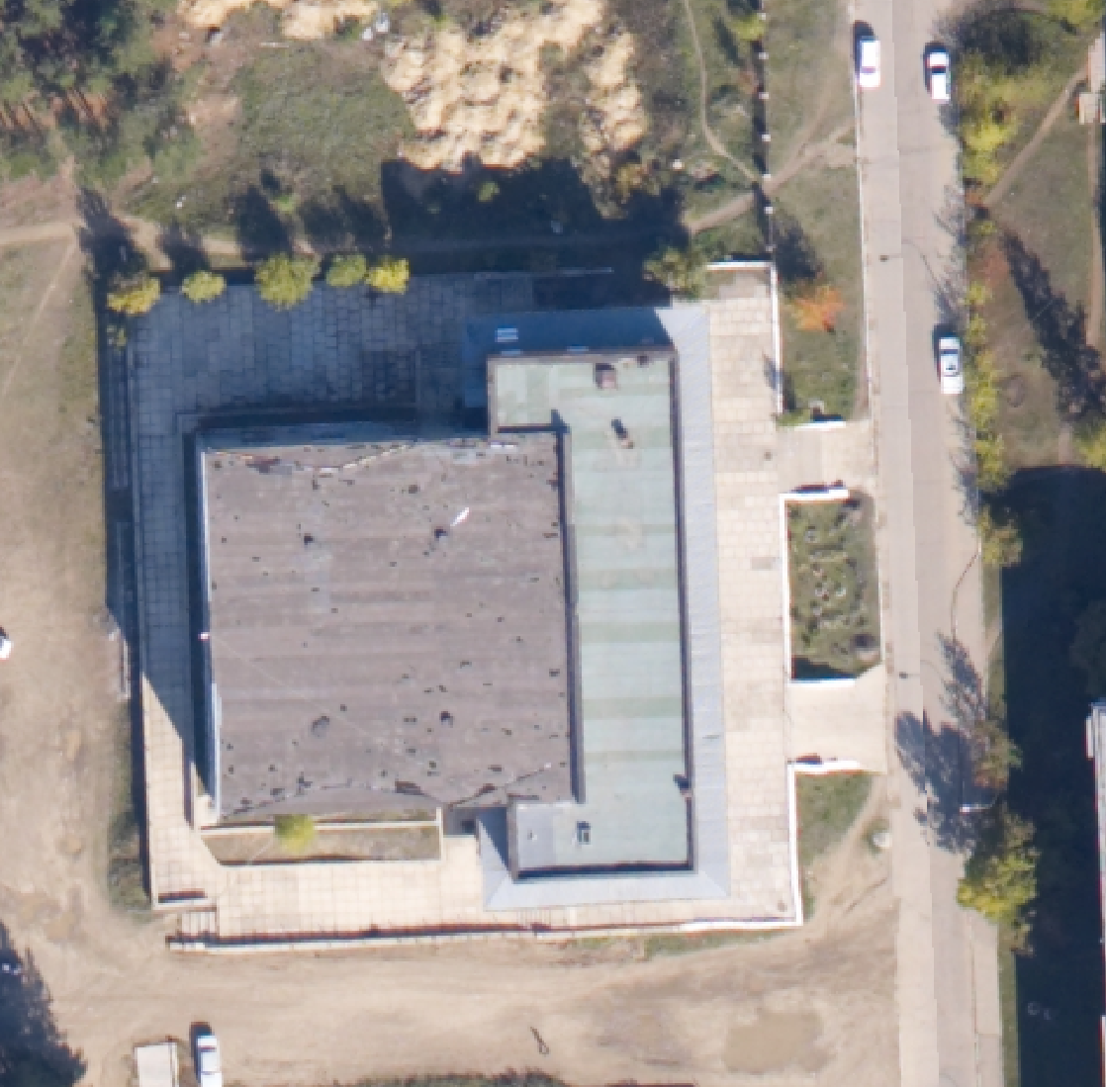
Спортивный комплекс «Мегаполис-спорт»,
мкр. Олимпийский, д.24

Масштаб 1:2000

Условные обозначения:

- вендинговый автомат

44

Графическая схема № 1.47
размещения нестационарного торгового объекта на территории
городского округа муниципального образования «город Саянск»
(введена постановлением от 05.11.2024 № 110-37-1311-24)

Место нахождения: г. Саянск, мкр. Олимпийский, д.30,
в здании администрации городского округа муниципального
образования «город Саянск» (администрация ГОМО «город Саянск»), 1 этаж

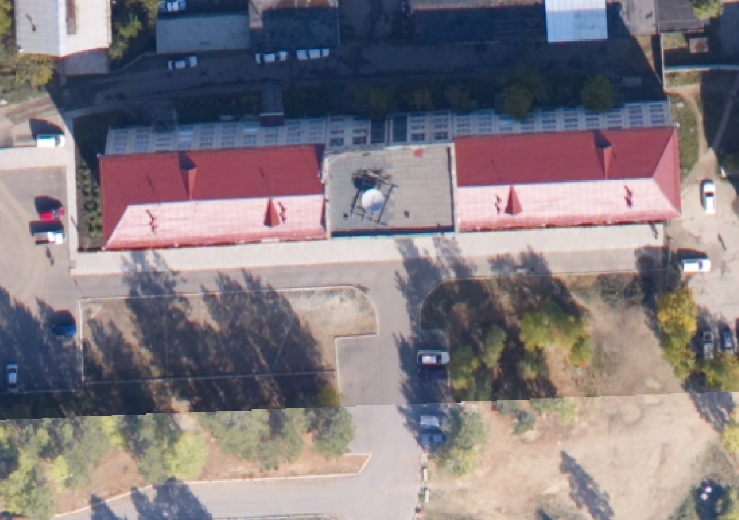

Администрация ГОМО «город Саянск», мкр.Олимпийский, д.30

Масштаб 1:2000

Условные обозначения:

- вендинговый автомат

45

Графическая схема № 1.48
размещения нестационарного торгового объекта на территории
городского округа муниципального образования «город Саянск»
(введена постановлением от 05.11.2024 № 110-37-1311-24)

Место нахождения: г. Саянск, мкр. Олимпийский, д.30,
в здании администрации городского округа муниципального
образования «город Саянск» (администрация ГОМО «город Саянск»), 1 этаж

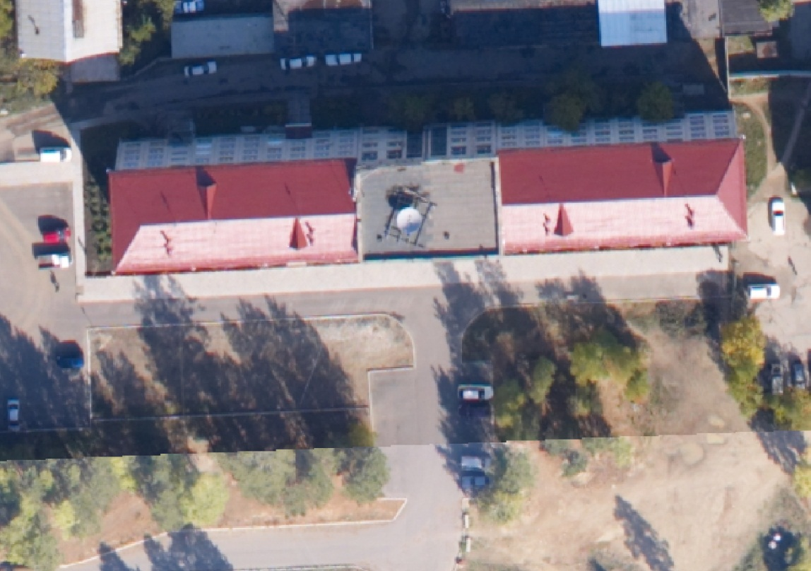
Администрация ГОМО «город Саянск», мкр.Олимпийский, д.30

Масштаб 1:2000

Условные обозначения:

- вендинговый автомат

46

Графическая схема № 1.49
размещения нестационарного торгового объекта на территории
городского округа муниципального образования «город Саянск»
(введена постановлением от 26.11.2024 № 110-37-1414-24)

Место расположения: г. Саянск, мкр. Строителей, в 112-ти метрах
северо-восточнее пересечения улиц Советской и В.И. Ленина

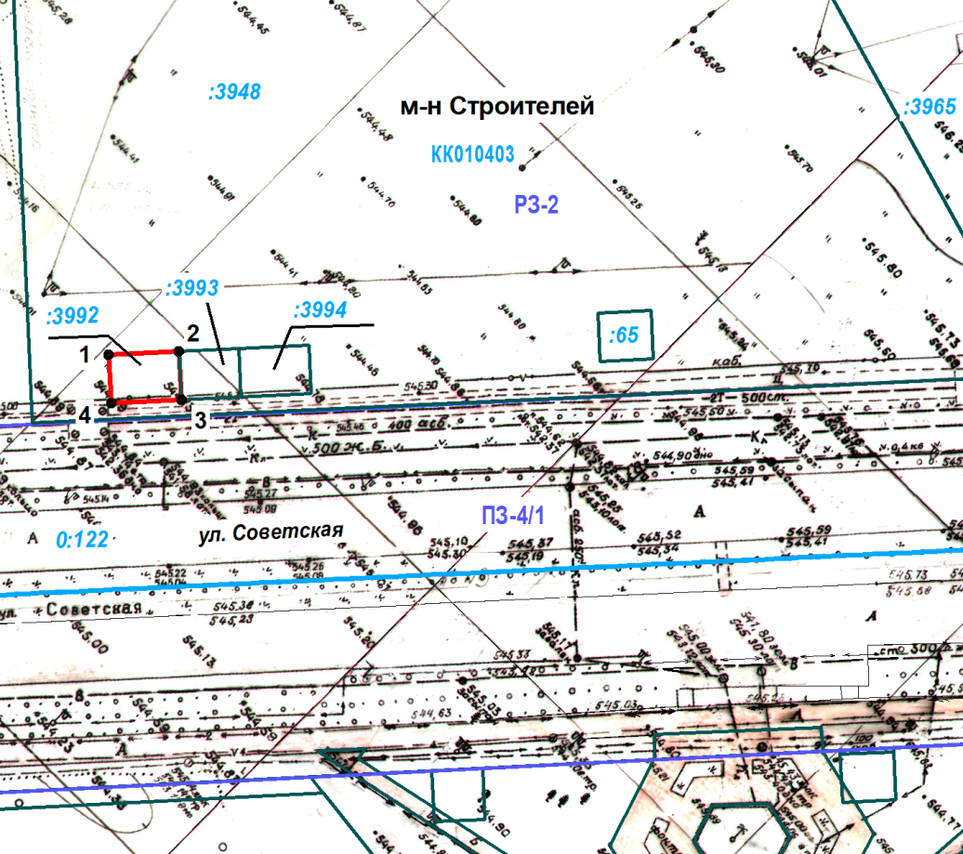

Масштаб 1:1000

Условные обозначения:

- торговый павильон

Координаты в системе МСК-38 S = 52 м²
№ | Х | Y | № | X | Y
1 | 587767.59 | 3193374.09 | 4 | 587761.62 | 3193374.38
2 | 587768.01 | 3193382.80 | 1 | 587767.59 | 3193374.09
3 | 587762.04 | 3193383.09

47

Графическая схема № 1.50
размещения нестационарного торгового объекта на территории
городского округа муниципального образования «город Саянск»
(введена постановлением от 26.11.2024 № 110-37-1414-24)

Место расположения: г. Саянск, мкр. Строителей, в 128-ти метрах
северо-восточнее пересечения улиц Советской и В.И. Ленина

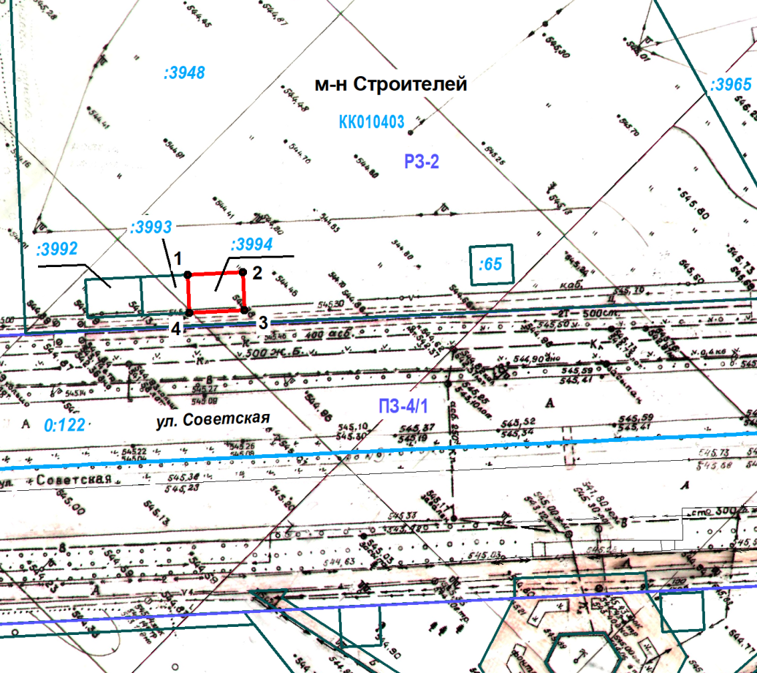

Масштаб 1:1000

Условные обозначения:

- торговый павильон

Координаты в системе МСК-38 S = 52 м²
№ | Х | Y | № | X | Y
1 | 587768.37 | 3193390.23 | 4 | 587762.40 | 3193390.52
2 | 587768.79 | 3193398.94 | 1 | 587768.37 | 3193390.23
3 | 587762.82 | 3193399.23

48

Графическая схема № 1.51
размещения нестационарного торгового объекта на территории
городского округа муниципального образования «город Саянск»
(введена постановлением от 26.11.2024 № 110-37-1414-24)

Место расположения: г. Саянск, мкр. Строителей, в 65-ти метрах
северо-восточнее пересечения улиц Советской и В.И. Ленина

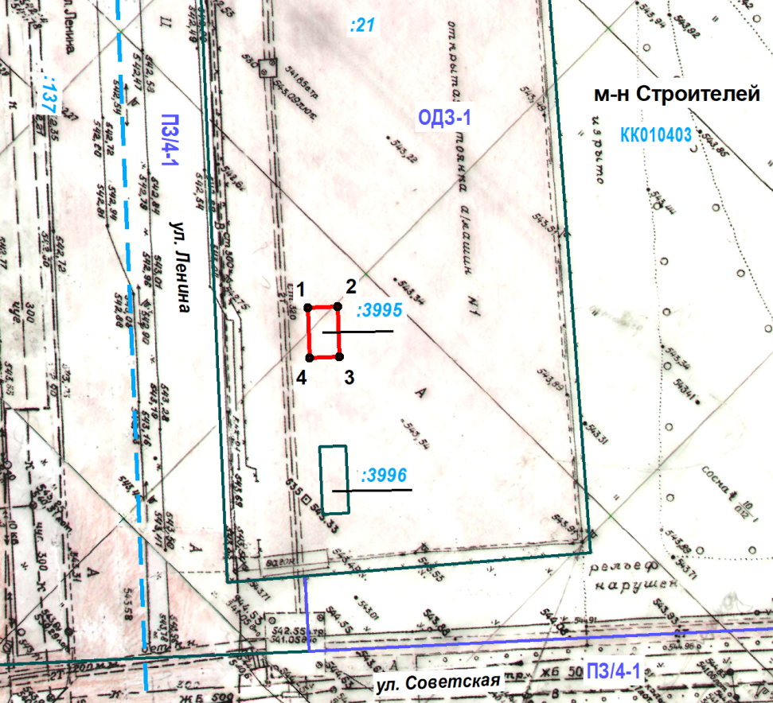

Масштаб 1:1000

Условные обозначения:

- торговый автофургон

Координаты в системе МСК-38 S = 32 м²
№ | Х | Y | № | X | Y
1 | 587803.92 | 3193264.40 | 4 | 587796.64 | 3193264.66
2 | 587804.08 | 3193268.76 | 1 | 587803.92 | 3193264.40
3 | 587796.81 | 3193269.03

49

Графическая схема № 1.52
размещения нестационарного торгового объекта на территории
городского округа муниципального образования «город Саянск»
(введена постановлением от 26.11.2024 № 110-37-1414-24)

Место расположения: г. Саянск, мкр. Строителей, в 136-ти метрах
северо-восточнее пересечения улиц Советской и В.И. Ленина

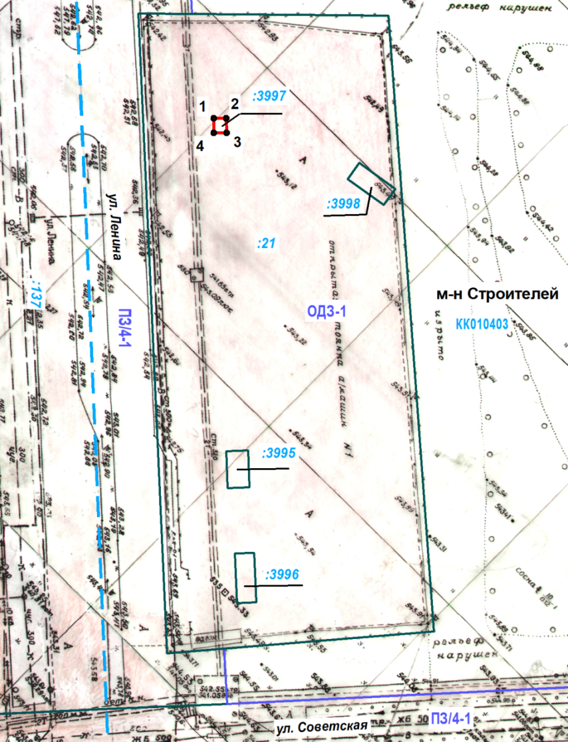

Масштаб 1:1000

Условные обозначения:

- киоск
Координаты в системе МСК-38 S = 7 м²
№ | Х | Y | № | X | Y
1 | 587869.65 | 3193261.93 | 4 | 587866.77 | 3193261.96
2 | 587869.67 | 3193264.46 | 1 | 587869.65 | 3193261.93
3 | 587866.79 | 3193264.49

